BỘ QUỐC PHÒNG  ------- | CỘNG HÒA XÃ HỘI CHỦ NGHĨA VIỆT NAM  Độc lập - Tự do - Hạnh phúc  ---------------
Số: 15/NĐHN-BQP | Hà Nội, ngày 23 tháng 08 năm 2013

NGHỊ ĐỊNH CỦA CHÍNH PHỦ
QUY ĐỊNH CHI TIẾT VÀ HƯỚNG DẪN THI HÀNH MỘT SỐ ĐIỀU CỦA LUẬT DÂN QUÂN TỰ VỆ
Nghị định số 58/2010/NĐ-CP ngày 01 tháng 6 năm 2010 của Chính phủ quy định chi tiết và hướng dẫn thi hành một số điều của Luật Dân quân tự vệ, có hiệu lực kể từ ngày 20 tháng 7 năm 2010, được sửa đổi, bổ sung bởi:
Nghị định số 79/2011/NĐ-CP ngày 05 tháng 9 năm 2011 của Chính phủ sửa đổi, bổ sung một số điều của Nghị định số 36/2008/NĐ-CP ngày 28 tháng 3 năm 2008 của Chính phủ về quản lý tàu bay không người lái và các phương tiện bay siêu nhẹ và Nghị định số 58/2010/NĐ-CP ngày 01 tháng 6 năm 2010 của Chính phủ quy định chi tiết và hướng dẫn thi hành một số điều của Luật Dân quân tự vệ, có hiệu lực kể từ ngày 22 tháng 10 năm 2011.
CHÍNH PHỦ
Căn cứ Luật Tổ chức Chính phủ ngày 25 tháng 12 năm 2001;
Căn cứ Luật Dân quân tự vệ ngày 23 tháng 11 năm 2009;
Xét đề nghị của Bộ trưởng Bộ Quốc phòng,1
Chương 1.
NHỮNG QUY ĐỊNH CHUNG
Điều 1. Phạm vi điều chỉnh
Nghị định này quy định chi tiết các Điều 19, khoản 1 Điều 21, Khoản 3 Điều 23, Điều 25, Khoản 2 Điều 26, Khoản 2 Điều 27, Khoản 2 Điều 45, Điều 46, Khoản 2 Điều 48, Khoản 3 Điều 51, Điều 52 và hướng dẫn thi hành một số nội dung của Luật Dân quân tự vệ về đăng ký quản lý dân quân tự vệ, quy mô tổ chức của dân quân tự vệ, Ban Chỉ huy quân sự xã, phường, thị trấn (sau đây gọi chung là cấp xã), Ban Chỉ huy quân sự cơ quan, tổ chức ở cơ sở, vũ khí trang bị của lực lượng dân quân tự vệ, đào tạo, bồi dưỡng, tập huấn cán bộ, huấn luyện dân quân tự vệ nòng cốt, hoạt động của dân quân tự vệ nòng cốt và nội dung quản lý nhà nước về dân quân tự vệ.
Điều 2. Đối tượng áp dụng
1. Công dân Việt Nam không phân biệt dân tộc, tôn giáo, thành phần xã hội, nghề nghiệp; cơ quan của nhà nước, tổ chức chính trị, tổ chức chính trị - xã hội, đơn vị sự nghiệp, tổ chức kinh tế (sau đây gọi chung là cơ quan, tổ chức) phải tuân thủ các quy định của Luật Dân quân tự vệ và các quy định của Nghị định này.
2. Tổ chức, cá nhân nước ngoài cư trú và hoạt động hợp pháp trên lãnh thổ nước Cộng hòa xã hội chủ nghĩa Việt Nam. Trường hợp Điều ước quốc tế mà nước Cộng hòa xã hội chủ nghĩa Việt Nam là thành viên có quy định khác với Luật Dân quân tự vệ và Nghị định này thì áp dụng quy định của Điều ước quốc tế đó.
Điều 3. Đăng ký công dân trong độ tuổi thực hiện nghĩa vụ tham gia dân quân tự vệ
1. Công dân trong độ tuổi quy định tại Điều 9 của Luật Dân quân tự vệ có trách nhiệm đăng ký tại cấp xã hoặc tại cơ quan, tổ chức.
2. Chủ tịch Ủy ban nhân dân cấp xã, người đứng đầu cơ quan, tổ chức có trách nhiệm tổ chức đăng ký lần đầu và đăng ký bổ sung cho công dân trong độ tuổi thực hiện nghĩa vụ tham gia dân quân tự vệ; tổng hợp, phân loại số lượng, chất lượng công dân đủ điều kiện tuyển chọn vào dân quân tự vệ.
3. Trách nhiệm đăng ký, quản lý
a) Tháng 4 hàng năm, Ban Chỉ huy quân sự cấp xã, Ban Chỉ huy quân sự cơ quan, tổ chức ở cơ sở, người chỉ huy đơn vị tự vệ nơi không có Ban Chỉ huy quân sự thực hiện việc đăng ký, quản lý công dân trong độ tuổi thực hiện nghĩa vụ tham gia dân quân tự vệ; tổng hợp kết quả đăng ký, quản lý, tuyển chọn công dân trong độ tuổi thực hiện nghĩa vụ tham gia dân quân tự vệ báo cáo Chủ tịch Ủy ban nhân dân cấp xã, người đứng đầu cơ quan, tổ chức và Ban Chỉ huy quân sự huyện, quận, thị xã, thành phố thuộc tỉnh (sau đây gọi chung là cấp huyện);
b) Ban Chỉ huy quân sự cấp huyện; Bộ Chỉ huy quân sự tỉnh, thành phố trực thuộc Trung ương (sau đây gọi chung là cấp tỉnh), tổng hợp kết quả đăng ký, quản lý công dân trong độ tuổi thực hiện nghĩa vụ tham gia dân quân tự vệ báo cáo Ủy ban nhân dân cùng cấp và cơ quan quân sự cấp trên trực tiếp;
c) Bộ Tư lệnh quân khu, Bộ Tư lệnh Thủ đô Hà Nội tổng hợp kết quả đăng ký, quản lý công dân trong độ tuổi thực hiện nghĩa vụ tham gia dân quân tự vệ báo cáo Bộ Tổng Tham mưu.
Điều 4. Cấp Giấy chứng nhận dân quân tự vệ nòng cốt
1. Công dân được tuyển chọn vào dân quân tự vệ nòng cốt được cấp Giấy chứng nhận dân quân tự vệ nòng cốt.
2. Chủ tịch Ủy ban nhân dân cấp xã, người đứng đầu cơ quan, tổ chức quyết định cấp Giấy chứng nhận dân quân tự vệ nòng cốt.
Điều 5. Căn cứ xác định dân quân tự vệ nòng cốt
1. Công dân đủ tiêu chuẩn quy định tại Khoản 1 Điều 11 Luật Dân quân tự vệ; có đơn tình nguyện tham gia dân quân tự vệ.
2. Đơn vị dân quân tự vệ ở địa phương, cơ quan, tổ chức sắp xếp việc tổ chức, biên chế.
Điều 6. Xã trọng điểm quốc phòng - an ninh
1. Xã trọng điểm về quốc phòng - an ninh là xã biên giới, xã đảo, xã ven biển, xã nội địa có vị trí quan trọng về chính trị, kinh tế, văn hóa - xã hội, quốc phòng - an ninh hoặc xã có tình hình an ninh, chính trị thường xuyên diễn biến phức tạp.
2. Việc xác định xã trọng điểm về quốc phòng - an ninh do Chủ tịch Ủy ban nhân dân cấp tỉnh đề nghị; Tư lệnh quân khu xem xét, quyết định theo ủy quyền của Bộ trưởng Bộ Quốc phòng.
Tư lệnh Bộ Tư lệnh Thủ đô Hà Nội có trách nhiệm giúp Chủ tịch Ủy ban nhân dân thành phố Hà Nội đề nghị Tổng Tham mưu trưởng xem xét, quyết định.
3. Hàng năm, các địa phương rà soát, đề nghị điều chỉnh, bổ sung xã trọng điểm về quốc phòng - an ninh.
Điều 7. Nội dung quản lý nhà nước về dân quân tự vệ
1. Chỉ đạo chiến lược việc xây dựng và thực hiện các quy hoạch, kế hoạch, chính sách đối với dân quân tự vệ.
2. Ban hành văn bản chỉ đạo, hướng dẫn thi hành Luật Dân quân tự vệ; thực hiện các chế độ, chính sách bảo đảm cho việc tổ chức, huấn luyện và hoạt động của dân quân tự vệ.
3. Tuyên truyền, phổ biến giáo dục và hướng dẫn tổ chức thực hiện các văn bản pháp luật quy định về dân quân tự vệ.
4. Lập kế hoạch và tổ chức thực hiện việc xây dựng lực lượng, đào tạo, huấn luyện, hoạt động; quản lý, nghiên cứu khoa học nghệ thuật quân sự, tổng kết kinh nghiệm thực tiễn và lịch sử về dân quân tự vệ.
5. Trao đổi kinh nghiệm và hợp tác quốc tế về dân quân tự vệ.
6. Sơ kết, tổng kết và thực hiện công tác thi đua, khen thưởng về dân quân tự vệ.
7. Thanh tra, kiểm tra, giải quyết khiếu nại, tố cáo và xử lý vi phạm pháp luật về dân quân tự vệ.
Chương 2.
TỔ CHỨC, BIÊN CHẾ VÀ VŨ KHÍ, TRANG BỊ CỦA DÂN QUÂN TỰ VỆ
Điều 8. Số lượng dân quân tự vệ
1. Căn cứ vào dân số, địa bàn, bố trí dân cư, yêu cầu nhiệm vụ quốc phòng, quân sự, tình hình an ninh chính trị, kinh tế, văn hóa, xã hội của từng địa phương, cơ quan, tổ chức để xây dựng số lượng dân quân tự vệ hợp lý, nâng cao chất lượng tổng hợp.
2. Số lượng dân quân tự vệ cấp xã, cấp huyện, cấp tỉnh và cơ quan, tổ chức do Bộ trưởng Bộ Quốc phòng quy định.
Điều 9. Tổ chức dân quân tự vệ cấp huyện
1. Cấp huyện tổ chức trung đội hoặc đại đội dân quân tự vệ cơ động, thường bố trí gọn ở địa bàn gần trung tâm cấp huyện để tiện huy động.
2. Căn cứ vào yêu cầu nhiệm vụ quốc phòng, quân sự cấp huyện có thể tổ chức trung đội dân quân tự vệ phòng không, pháo binh, trung đội dân quân tự vệ luân phiên thường trực.
3. Ban Chỉ huy quân sự cấp huyện trực tiếp tổ chức, bảo đảm huấn luyện, chỉ huy hoạt động đối với các đơn vị dân quân tự vệ được quy định tại Khoản 1, Khoản 2 Điều này; Ban Chỉ huy quân sự cấp xã, Ban Chỉ huy quân sự cơ quan, tổ chức ở cơ sở giúp Ban Chỉ huy quân sự cấp huyện quản lý thường xuyên lực lượng này.
Điều 10. Tổ chức dân quân tự vệ cấp tỉnh
Cấp tỉnh tổ chức các đại đội phòng không, pháo binh khi có yêu cầu nhiệm vụ; Bộ Chỉ huy quân sự cấp tỉnh trực tiếp tổ chức, bảo đảm huấn luyện, chỉ huy hoạt động; Ban Chỉ huy quân sự cấp huyện, Ban Chỉ huy quân sự cấp xã, Ban Chỉ huy quân sự cơ quan, tổ chức ở cơ sở giúp Bộ Chỉ huy quân sự cấp tỉnh quản lý thường xuyên lực lượng này.
Điều 11. Tổ chức dân quân tự vệ biển
1. Xã ven biển, xã đảo, xã có tàu, thuyền, phương tiện hoạt động trên biển tổ chức từ tiểu đội đến trung đội dân quân biển.
2. Cơ quan, tổ chức có tàu, thuyền, phương tiện hoạt động trên biển tổ chức từ tiểu đội, trung đội, hải đội đến hải đoàn tự vệ biển.
3. Hợp tác xã có tàu, thuyền, phương tiện hoạt động trên biển tổ chức từ tiểu đội đến trung đội tự vệ biển.
4. Bộ trưởng Bộ Quốc phòng quy định việc tổ chức biên chế, vũ khí, trang bị, quản lý, huấn luyện của lực lượng dân quân tự vệ biển.
Điều 12. Điều kiện tổ chức lực lượng tự vệ trong doanh nghiệp
1. Tổ chức lực lượng tự vệ trong doanh nghiệp khi có đủ các điều kiện sau:
a) Đảm bảo sự lãnh đạo của Đảng, sự quản lý của chính quyền cấp tỉnh, cấp huyện và sự chỉ huy trực tiếp của cơ quan quân sự địa phương các cấp;
b) Doanh nghiệp hoạt động sản xuất, kinh doanh từ 12 tháng trở lên; có quy mô từ 50 lao động trở lên, người lao động có hợp đồng lao động từ 6 tháng trở lên trong độ tuổi thực hiện nghĩa vụ tham gia dân quân tự vệ.
2. Trường hợp chia tách, hợp nhất, sáp nhập hoặc chuyển đổi doanh nghiệp, mà doanh nghiệp đó đã có đơn vị tự vệ thì được giữ nguyên hoặc củng cố, kiện toàn hoặc xây dựng mới thì không cần đủ 12 tháng hoạt động sản xuất, kinh doanh; nếu chưa có đơn vị tự vệ thì thực hiện theo Khoản 1 Điều này.
3. Đối với các doanh nghiệp có quy mô tổ chức lao động nhỏ hơn quy định tại Điểm b Khoản 1 Điều này do tính chất sản xuất, kinh doanh gắn với nhiệm vụ bảo vệ, sẵn sàng chiến đấu, chiến đấu thì được tổ chức tự vệ.
Điều 13. Trình tự tổ chức tự vệ trong doanh nghiệp
1. Căn cứ yêu cầu nhiệm vụ quốc phòng, an ninh và kế hoạch xây dựng lực lượng dân quân tự vệ của địa phương, cơ quan quân sự địa phương cấp tỉnh, cấp huyện cùng với chủ doanh nghiệp hoặc người đại diện hợp pháp của chủ doanh nghiệp trên địa bàn tổ chức khảo sát, nắm tình hình về tổ chức lao động, sản xuất, kinh doanh của doanh nghiệp; chủ doanh nghiệp hoặc người đại diện hợp pháp của chủ doanh nghiệp phải báo cáo danh sách người lao động trong độ tuổi nghĩa vụ tham gia dân quân tự vệ và có trách nhiệm phối hợp với cơ quan quân sự cấp huyện, cấp tỉnh xây dựng tự vệ trong doanh nghiệp.
2. Bộ Chỉ huy quân sự cấp tỉnh xây dựng kế hoạch hoặc đề án tổ chức lực lượng tự vệ trong các doanh nghiệp trên địa bàn cấp tỉnh, trình Chủ tịch Ủy ban nhân dân cùng cấp phê duyệt.
3. Ban Chỉ huy quân sự cấp huyện hướng dẫn doanh nghiệp tổ chức lực lượng tự vệ theo kế hoạch hoặc đề án tổ chức lực lượng tự vệ đã được cấp có thẩm quyền phê duyệt.
4. Chủ doanh nghiệp hoặc người đại diện hợp pháp của chủ doanh nghiệp phối hợp với cơ quan quân sự địa phương tổ chức thành lập đơn vị tự vệ.
Điều 14. Tổ chức cho người lao động thực hiện nghĩa vụ tham gia dân quân tự vệ ở địa phương
1. Người lao động trong độ tuổi thực hiện nghĩa vụ tham gia dân quân tự vệ đã có hợp đồng lao động từ 6 tháng trở lên trong doanh nghiệp hoạt động trên địa bàn mà chưa tổ chức tự vệ thì được xem xét, tuyển chọn vào lực lượng dân quân cấp xã nơi doanh nghiệp hoạt động.
2. Chủ doanh nghiệp hoặc người đại diện hợp pháp của chủ doanh nghiệp có trách nhiệm cung cấp danh sách người lao động trong độ tuổi nghĩa vụ tham gia dân quân tự vệ của doanh nghiệp cho Ủy ban nhân dân cấp xã nơi doanh nghiệp hoạt động và phối hợp xét tuyển vào lực lượng dân quân và tổ chức, bảo đảm chế độ cho người lao động tham gia dân quân sinh hoạt, huấn luyện, hoạt động theo kế hoạch của Ban Chỉ huy quân sự cấp xã.
Điều 15. Số lượng, tiêu chuẩn và tuyển chọn Chỉ huy phó Ban Chỉ huy quân sự cấp xã
1. Cấp xã được bố trí 01 Chỉ huy phó Ban Chỉ huy quân sự xã; xã trọng điểm về quốc phòng - an ninh, xã loại 1, xã loại 2 được bố trí không quá 02 Chỉ huy phó Ban Chỉ huy quân sự xã. Căn cứ yêu cầu, nhiệm vụ quốc phòng - an ninh của địa phương, Ủy ban nhân dân cấp tỉnh xem xét bố trí cán bộ đảm nhiệm Chỉ huy quân sự trong số lượng tăng thêm được quy định tại Khoản 1 Điều 4 Nghị định số 92/2009/NĐ-CP ngày 22 tháng 10 năm 2009 của Chính phủ về chức danh, số lượng, một số chế độ, chính sách đối với cán bộ, công chức ở xã, phường, thị trấn và những người hoạt động không chuyên trách ở cấp xã (sau đây gọi tắt là Nghị định số 92/2009/NĐ-CP).
2. Công dân Việt Nam đã thực hiện nghĩa vụ tham gia dân quân tự vệ hoặc công tác ở địa phương từ 2 năm trở lên hoặc hoàn thành nghĩa vụ quân sự có đủ các tiêu chuẩn sau đây thì được xem xét, tuyển chọn Chỉ huy phó Ban Chỉ huy quân sự cấp xã:
a) Lý lịch rõ ràng, phẩm chất đạo đức tốt; bản thân và gia đình chấp hành tốt đường lối, chủ trương, chính sách của Đảng, pháp luật của Nhà nước;
b) Là đảng viên hoặc có đủ điều kiện phát triển thành đảng viên Đảng Cộng sản Việt Nam;
c) Đủ sức khỏe, có khả năng thực hiện chức trách, nhiệm vụ của Chỉ huy phó Ban Chỉ huy quân sự cấp xã và có đơn tình nguyện;
d) Tốt nghiệp trung học phổ thông và tương đương trở lên; đối với vùng biên giới, xã đảo, miền núi, vùng sâu, vùng xa không có đủ đối tượng tuyển chọn trình độ học vấn theo quy định ở điểm này thì trình độ học vấn có thể thấp hơn nhưng phải học xong chương trình trung học cơ sở trở lên.
Điều 16. Mối quan hệ của Ban Chỉ huy quân sự cấp xã
1. Đối với cấp ủy Đảng, Ủy ban nhân dân cấp xã: chịu sự lãnh đạo, chỉ đạo trực tiếp của cấp ủy Đảng, sự quản lý, điều hành trực tiếp của Ủy ban nhân dân cấp xã về công tác quốc phòng, quân sự, giáo dục quốc phòng - an ninh, đăng ký, quản lý nam công dân trong độ tuổi nhập ngũ, công tác tuyển quân, phòng thủ dân sự, tổ chức xây dựng, huấn luyện và hoạt động của lực lượng dân quân thuộc quyền (sau đây gọi chung là công tác quốc phòng, phòng thủ dân sự và công tác dân quân).
2. Đối với cơ quan quân sự cấp trên: chịu sự chỉ đạo, hướng dẫn, kiểm tra, thanh tra và chấp hành mệnh lệnh của Chỉ huy cơ quan quân sự cấp trên về công tác quốc phòng, phòng thủ dân sự và công tác dân quân.
3. Đối với các Ban, ngành, đoàn thể
a) Chủ trì phối hợp, hiệp đồng với các Ban, ngành, đoàn thể cùng cấp làm tham mưu và tổ chức thực hiện công tác quốc phòng, phòng thủ dân sự và công tác dân quân thuộc quyền;
b) Cùng với Công an cấp xã tham mưu và tổ chức thực hiện nhiệm vụ bảo vệ an ninh chính trị, trật tự an toàn xã hội trên địa bàn theo chức năng, nhiệm vụ và thẩm quyền theo quy định pháp luật.
4. Đối với các đơn vị không thuộc quyền của cấp xã có trụ sở đặt tại địa bàn: phối hợp, hiệp đồng thực hiện công tác quốc phòng, phòng thủ dân sự và công tác dân quân theo kế hoạch đã được Ban Chỉ huy quân sự cấp huyện phê chuẩn.
5. Đối với các lực lượng thuộc quyền: trực tiếp chỉ đạo, quản lý, chỉ huy thực hiện nhiệm vụ quốc phòng, phòng thủ dân sự và công tác dân quân.
Điều 17. Điều kiện thành lập Ban Chỉ huy quân sự cơ quan, tổ chức ở cơ sở
1. Có tổ chức Đảng Cộng sản Việt Nam.
2. Bảo đảm sự quản lý nhà nước về dân quân tự vệ.
3. Có tổ chức tự vệ, lực lượng dự bị động viên, có nguồn sẵn sàng nhập ngũ và thực hiện công tác tuyển quân theo quy định của pháp luật.
Điều 18. Mối quan hệ, số lượng Chỉ huy phó Ban Chỉ huy quân sự cơ quan, tổ chức ở cơ sở
1. Đối với cấp ủy Đảng, người đứng đầu cơ quan, tổ chức: chịu sự lãnh đạo, chỉ đạo của cấp ủy Đảng, sự quản lý, điều hành của người đứng đầu cơ quan, tổ chức về công tác quốc phòng, quân sự, giáo dục quốc phòng - an ninh, đăng ký, quản lý nam công dân trong độ tuổi nhập ngũ, công tác tuyển quân, phòng thủ dân sự phần liên quan đến quốc phòng, tổ chức xây dựng, huấn luyện và hoạt động của lực lượng tự vệ thuộc quyền (sau đây gọi chung là công tác quốc phòng, phòng thủ dân sự và công tác tự vệ).
2. Đối với cơ quan quân sự cấp huyện, cấp tỉnh: chịu sự chỉ đạo trực tiếp và chấp hành mệnh lệnh của người chỉ huy cơ quan quân sự cấp huyện, cấp tỉnh về công tác quốc phòng, phòng thủ dân sự và công tác tự vệ.
3. Đối với Ban Chỉ huy quân sự Bộ, ngành trung ương thuộc lĩnh vực quản lý: chịu sự chỉ đạo, hướng dẫn của một số nội dung công tác quốc phòng, phòng thủ dân sự và công tác tự vệ và các kế hoạch, quy hoạch, dự án phát triển kinh tế - xã hội kết hợp với củng cố quốc phòng, an ninh, kế hoạch động viên quốc phòng.
4. Đối với các cơ quan, đơn vị trong cơ quan, tổ chức: phối hợp tổ chức thực hiện nhiệm vụ bảo vệ an ninh chính trị, trật tự, an toàn xã hội trên địa bàn.
5. Đối với Ban Chỉ huy quân sự và đơn vị tự vệ thuộc quyền: trực tiếp quản lý, chỉ huy các đơn vị tự vệ, quân nhân dự bị thuộc quyền thực hiện nhiệm vụ công tác quốc phòng, phòng thủ dân sự và công tác tự vệ.
6. Ban Chỉ huy quân sự cơ quan, tổ chức ở cơ sở bố trí 01 Chỉ huy phó, căn cứ vào tính chất, nhiệm vụ quản lý, yêu cầu nhiệm vụ quốc phòng, phòng thủ dân sự, công tác tự vệ của cơ quan, tổ chức được bố trí 02 đến 03 Chỉ huy phó.
Điều 19. Nhiệm vụ, quyền hạn và cơ chế phối hợp; số lượng Chỉ huy phó Ban Chỉ huy quân sự Bộ, ngành trung ương
1. Ban Chỉ huy quân sự Bộ, cơ quan ngang Bộ, cơ quan thuộc Chính phủ, Ban Đảng ở trung ương, Văn phòng Quốc hội, Văn phòng Chủ tịch nước, Kiểm toán Nhà nước, Viện Kiểm sát nhân dân tối cao, Tòa án nhân dân tối cao, cơ quan trung ương của tổ chức chính trị - xã hội, tập đoàn kinh tế và tổng công ty nhà nước do Thủ tướng Chính phủ quyết định thành lập (sau đây gọi chung là Ban Chỉ huy quân sự Bộ, ngành trung ương) có nhiệm vụ, quyền hạn sau:
a) Tham mưu cho Ban cán sự Đảng, Đảng đoàn, cấp ủy Đảng, người đứng đầu Bộ, ngành trung ương lãnh đạo, chỉ đạo về công tác giáo dục quốc phòng toàn dân cho cán bộ, công chức, viên chức và người lao động trong các cơ quan đơn vị thuộc Bộ ngành quản lý; phối hợp với Bộ Quốc phòng, Bộ Giáo dục và Đào tạo và các cơ quan liên quan khác tổ chức bồi dưỡng kiến thức quốc phòng - an ninh, giáo dục quốc phòng - an ninh cho các đối tượng cán bộ, công chức, học sinh, sinh viên theo quy định của pháp luật;
b) Tham mưu cho Ban cán sự Đảng, Đảng đoàn, cấp ủy Đảng, người đứng đầu Bộ, ngành trung ương về kết hợp chặt chẽ giữa phát triển kinh tế - xã hội với tăng cường quốc phòng - an ninh, thẩm định các kế hoạch, quy hoạch và dự án phát triển kinh tế - xã hội liên quan đến quốc phòng, an ninh theo quy định của pháp luật; thực hiện nhiệm vụ phòng thủ dân sự và các nhiệm vụ động viên quốc phòng ở Bộ, ngành theo chỉ tiêu nhà nước giao;
c) Tham mưu cho Ban cán sự Đảng, Đảng đoàn, cấp ủy Đảng, người đứng đầu Bộ, ngành trung ương phối hợp với Bộ Quốc phòng, các Bộ, ngành và địa phương có liên quan xây dựng nền quốc phòng toàn dân, thế trận quốc phòng toàn dân gắn với thế trận an ninh nhân dân, xây dựng cơ quan đơn vị cơ sở vững mạnh toàn diện, tham gia xây dựng cấp tỉnh thành khu vực phòng thủ vững chắc; phối hợp và chỉ đạo diễn tập khu vực phòng thủ thuộc lĩnh vực Bộ, ngành quản lý;
d) Chỉ đạo các cơ quan đơn vị thuộc Bộ, ngành phối hợp chặt chẽ với cơ quan quân sự địa phương thực hiện công tác tổ chức, huấn luyện, hoạt động của lực lượng tự vệ; xây dựng và huy động lực lượng dự bị động viên; tuyển quân; tham gia xây dựng lực lượng vũ trang địa phương; phối hợp với cơ quan quân sự địa phương chỉ đạo các đơn vị thuộc quyền tổ chức đăng ký, quản lý, bảo quản và sử dụng vũ khí, trang bị của các đơn vị tự vệ thuộc quyền;
đ) Chủ trì hoặc phối hợp với quân khu, Bộ Chỉ huy quân sự cấp tỉnh tổ chức hội thi, hội thao, diễn tập cho lực lượng tự vệ thuộc Bộ, ngành mình theo sự chỉ đạo của Bộ Quốc phòng;
e) Thực hiện công tác chính trị, công tác thi đua, khen thưởng về công tác nhiệm vụ quốc phòng, quân sự, giáo dục quốc phòng - an ninh, phòng thủ dân sự và công tác tự vệ;
g) Chỉ đạo các cơ quan, đơn vị thuộc quyền phối hợp với cơ quan quân sự địa phương xây dựng kế hoạch bảo đảm hậu cần, kỹ thuật tại chỗ đáp ứng yêu cầu, nhiệm vụ quốc phòng, quân sự của Bộ, ngành;
h) Giúp người đứng đầu Bộ, ngành trung ương phối hợp với các cơ quan chức năng của Bộ Quốc phòng tổ chức kiểm tra, thanh tra, sơ kết, tổng kết rút kinh nghiệm về công tác quốc phòng, quân sự, giáo dục quốc phòng - an ninh, phòng thủ dân sự và công tác tự vệ.
2. Cơ chế phối hợp hoạt động
a) Đối với Ban cán sự Đảng, Đảng đoàn, cấp ủy Đảng, người đứng đầu Bộ, ngành trung ương: chịu sự lãnh đạo, chỉ đạo của Ban cán sự Đảng, Đảng đoàn, cấp ủy Đảng, sự quản lý, điều hành của người đứng đầu Bộ, ngành trung ương về công tác quốc phòng, phòng thủ dân sự và công tác tự vệ;
b) Đối với Bộ Quốc phòng: chịu sự chỉ đạo về công tác quốc phòng, quân sự, giáo dục quốc phòng - an ninh, phòng thủ dân sự và công tác tự vệ; công tác chính trị, công tác thi đua, khen thưởng về các mặt công tác quy định tại điểm này;
c) Đối với Bộ Tư lệnh các quân khu, Bộ Tư lệnh Thủ đô Hà Nội, Bộ Tư lệnh các quân chủng, binh chủng, Bộ Tư lệnh Bộ đội Biên phòng, cơ quan quân sự cấp tỉnh, cấp huyện: chủ trì hoặc phối hợp chỉ đạo, hướng dẫn, kiểm tra, thanh tra theo thẩm quyền về thực hiện công tác quốc phòng, phòng thủ dân sự và công tác tự vệ của cơ quan, đơn vị thuộc quyền;
d) Đối với các cơ quan, đơn vị thuộc Bộ, ngành mình: chủ trì, phối hợp tham mưu và trực tiếp chỉ đạo, quản lý, thực hiện công tác quốc phòng, phòng thủ dân sự và công tác tự vệ;
đ) Đối với Cơ quan thường trực của Bộ Quốc phòng về công tác quốc phòng ở các Bộ, cơ quan ngang Bộ, cơ quan thuộc Chính phủ và các địa phương: chịu trách nhiệm báo cáo kết quả công tác quốc phòng, phòng thủ dân sự và công tác tự vệ; phối hợp thực hiện kế hoạch kiểm tra, thanh tra, giao ban, sơ kết, tổng kết, công tác thi đua, khen thưởng theo quy định của Bộ Quốc phòng.
3. Ban Chỉ huy quân sự Bộ, ngành trung ương bố trí 01 Chỉ huy phó, căn cứ vào tính chất, nhiệm vụ quản lý, yêu cầu nhiệm vụ quốc phòng, phòng thủ dân sự, công tác tự vệ của từng Bộ, ngành được bố trí 02 đến 03 Chỉ huy phó.
Điều 20. Chức trách, nhiệm vụ, mối quan hệ và quy chế hoạt động của Ban Chỉ huy quân sự
1. Hoạt động của Ban Chỉ huy quân sự cấp xã, Ban Chỉ huy quân sự cơ quan, tổ chức ở cơ sở, Ban Chỉ huy quân sự Bộ, ngành trung ương tuân thủ theo Luật Dân quân tự vệ, Nghị định số 119/2004/NĐ-CP ngày 11 tháng 5 năm 2004 của Chính phủ về công tác quốc phòng ở các Bộ, cơ quan ngang Bộ, cơ quan thuộc Chính phủ và các địa phương.
2. Bộ trưởng Bộ Quốc phòng quy định chức trách, nhiệm vụ, mối quan hệ của Chỉ huy trưởng, Chỉ huy phó, Chính trị viên, Chính trị viên phó và quy chế hoạt động của Ban Chỉ huy quân sự cấp xã, Ban Chỉ huy quân sự cơ quan, tổ chức ở cơ sở, Ban Chỉ huy quân sự Bộ, ngành trung ương.
Điều 21. Sao mũ, phù hiệu, trang phục của dân quân tự vệ nòng cốt
1. Tiêu chuẩn, niên hạn sử dụng
a) Chỉ huy trưởng, Chỉ huy phó Ban Chỉ huy quân sự cấp xã, Trung đội trưởng trung đội dân quân cơ động cấp xã được cấp phát năm đầu 01 bộ quần, áo thu đông và 01 bộ quần, áo xuân hè, 01 caravat, cứ mỗi năm tiếp theo được cấp 01 bộ quần, áo thu đông hoặc xuân hè; mỗi năm được cấp 01 đôi giầy da đen thấp cổ, 01 đôi giầy vải, 02 đôi bít tất; 02 năm được cấp 01 mũ cứng, 01 mũ mềm, 01 dây lưng nhỏ, 01 sao mũ cứng, 01 sao mũ mềm; 03 năm được cấp 01 bộ quần áo đi mưa, 01 caravat;
b) Chỉ huy trưởng, Chính trị viên, Chỉ huy phó, Chính trị viên phó Ban Chỉ huy quân sự Bộ, ngành trung ương, Ban Chỉ huy quân sự cơ quan, tổ chức ở cơ sở, Chính trị viên, Chính trị viên phó Ban Chỉ huy quân sự cấp xã, Thôn đội trưởng, Chỉ huy đơn vị dân quân tự vệ từ Trung đội trưởng trở lên trừ Trung đội trưởng trung đội dân quân cơ động cấp xã quy định tại Điểm a Khoản 1 Điều này được cấp phát năm đầu 01 bộ quần, áo thu đông và 01 bộ quần, áo xuân hè, 01 caravat, 01 đôi giầy da đen thấp cổ, 01 đôi giầy vải, 02 đôi bít tất; cứ 02 năm tiếp theo được cấp 01 bộ quần, áo thu đông hoặc xuân hè, 01 đôi giầy da đen thấp cổ, 03 năm được cấp 01 mũ cứng, 01 mũ mềm, 01 dây lưng nhỏ, 01 bộ quần, áo đi mưa, 01 caravat, 01 sao mũ cứng, 01 sao mũ mềm;
c) Tiểu đội trưởng và tương đương, chiến sỹ dân quân tự vệ cơ động, dân quân tự vệ biển được cấp phát năm đầu 02 bộ quần, áo chiến sỹ, 01 đôi giầy vải, 02 đôi bít tất, 01 mũ cứng, 01 mũ mềm, 01 sao mũ cứng, 01 sao mũ mềm, 01 áo đi mưa, 01 dây lưng nhỏ; cứ mỗi năm tiếp theo được cấp 01 bộ quần, áo chiến sỹ, 01 đôi giầy vải, 01 đôi bít tất; 02 năm được cấp 01 mũ cứng, 01 mũ mềm, 01 dây lưng nhỏ, 01 sao mũ cứng, 01 sao mũ mềm; 03 năm được cấp 01 áo đi mưa;
d) Tiểu đội trưởng và chiến sỹ dân quân tự vệ thường trực được cấp phát năm đầu 02 bộ quần, áo chiến sỹ, 02 đôi giầy vải, 02 đôi bít tất, 01 mũ cứng, 01 mũ mềm, 01 sao mũ cứng, 01 sao mũ mềm, 01 áo đi mưa, 01 dây lưng nhỏ; mỗi năm tiếp theo cứ 6 tháng được cấp 01 bộ quần, áo chiến sỹ, 01 đôi giầy vải, 01 đôi bít tất; cứ 02 năm tiếp theo được cấp 01 mũ cứng, 01 mũ mềm, 01 dây lưng nhỏ, 01 áo đi mưa, 01 sao mũ cứng, 01 sao mũ mềm;
đ) Tiểu đội trưởng và tương đương, chiến sỹ dân quân tự vệ tại chỗ, dân quân tự vệ phòng không, pháo binh, công binh, trinh sát, thông tin, phòng hoá, y tế được cấp phát năm đầu 02 bộ quần, áo chiến sỹ, 01 đôi giầy vải, 02 đôi bít tất, 01 mũ cứng, 01 mũ mềm, 01 sao mũ cứng, 01 sao mũ mềm, 01 áo đi mưa, 01 dây lưng nhỏ; cứ 02 năm tiếp theo được cấp 01 bộ quần, áo chiến sỹ, 01 đôi giầy vải, 01 đôi bít tất; 03 năm được cấp 01 mũ cứng, 01 mũ mềm, 01 dây lưng nhỏ, 01 sao mũ cứng, 01 sao mũ mềm, 01 áo đi mưa;
e) Chăn, màn, áo ấm thời hạn sử dụng 4 năm, riêng chiếu thời hạn sử dụng 18 tháng.
2. Kiểu dáng, màu sắc, chất lượng, quản lý và sử dụng trang phục, sao mũ, phù hiệu của dân quân tự vệ nòng cốt có phụ lục kèm theo Nghị định này. Thủ tướng Chính phủ quyết định việc thay đổi kiểu dáng, màu sắc, chất lượng trang phục của dân quân tự vệ nòng cốt.
Điều 22. Giấy chứng nhận của dân quân tự vệ nòng cốt
1. Giấy chứng nhận của dân quân tự vệ nòng cốt gồm:
a) Giấy chứng nhận dân quân tự vệ nòng cốt;
b) Giấy chứng nhận hoàn thành nghĩa vụ tham gia dân quân tự vệ nòng cốt;
c) Giấy phép sử dụng vũ khí.
2. Bộ trưởng Bộ Quốc phòng quy định mẫu, quản lý, sử dụng các loại giấy chứng nhận của dân quân tự vệ.
Điều 23. Trụ sở hoặc phòng làm việc và trang thiết bị chuyên ngành quân sự của Ban Chỉ huy quân sự cấp xã
1. Cấp xã nơi có điều kiện xây dựng trụ sở làm việc cho Ban Chỉ huy quân sự, bảo đảm nơi nghỉ ngơi, sinh hoạt của lực lượng dân quân, dự bị động viên khi được huy động thực hiện các nhiệm vụ; nơi chưa có điều kiện xây dựng trụ sở riêng thì bố trí phòng làm việc đủ diện tích cho hội họp, giao ban, luân phiên trực sẵn sàng chiến đấu của lực lượng dân quân và bố trí bàn, ghế, tủ đựng tài liệu, tủ sắt đựng súng, công cụ hỗ trợ, vật chất huấn luyện, trang phục dùng chung, máy điện thoại và một số vật chất khác.
2. Danh mục trang thiết bị chuyên ngành quân sự ở trụ sở hoặc phòng làm việc của Ban Chỉ huy quân sự cấp xã do Bộ trưởng Bộ Quốc phòng quy định.
Điều 24. Con dấu của Ban Chỉ huy quân sự
1. Con dấu của Ban Chỉ huy quân sự cấp xã, Ban Chỉ huy quân sự cơ quan, tổ chức ở cơ sở, Ban Chỉ huy quân sự Bộ, ngành trung ương được sử dụng vào các nhiệm vụ có liên quan đến công tác quốc phòng, quân sự, giáo dục quốc phòng - an ninh, phòng thủ dân sự và công tác dân quân tự vệ; con dấu thể hiện vị trí pháp lý và khẳng định giá trị pháp lý đối với các văn bản của Ban Chỉ huy quân sự cấp xã, Ban Chỉ huy quân sự cơ quan, tổ chức ở cơ sở, Ban Chỉ huy quân sự Bộ, ngành trung ương. Con dấu phải được quản lý theo quy định của pháp luật.
2. Bộ Quốc phòng chủ trì phối hợp với Bộ Công an hướng dẫn mẫu dấu, việc khắc dấu, quản lý, sử dụng con dấu của Ban Chỉ huy quân sự cấp xã, Ban Chỉ huy quân sự cơ quan, tổ chức ở cơ sở, Ban Chỉ huy quân sự Bộ, ngành trung ương.
Điều 25. Vũ khí, trang bị của lực lượng dân quân tự vệ
1. Nguồn vũ khí của dân quân tự vệ gồm: vũ khí quân dụng do Bộ Quốc phòng trang bị; vũ khí tự tạo và công cụ hỗ trợ do địa phương sản xuất, mua sắm.
2. Vũ khí, trang bị, công cụ hỗ trợ của lực lượng dân quân tự vệ từ bất cứ nguồn nào đều phải được đăng ký, quản lý chặt chẽ, sử dụng đúng mục đích, đúng pháp luật. Bộ trưởng Bộ Quốc phòng quy định đối tượng được trang bị, chủng loại vũ khí, công cụ hỗ trợ.
Chương 3.
MỤC TIÊU, YÊU CẦU ĐÀO TẠO, BỒI DƯỠNG, TẬP HUẤN CÁN BỘ VÀ HUẤN LUYỆN DÂN QUÂN TỰ VỆ NÒNG CỐT
Điều 26. Mục tiêu, yêu cầu, hình thức, cơ sở đào tạo
1. Mục tiêu
a) Mục tiêu chung
Đào tạo cán bộ quân sự Ban Chỉ huy quân sự cấp xã đạt trình độ trung cấp chuyên nghiệp, cao đẳng, đại học ngành quân sự cơ sở; có bản lĩnh chính trị vững vàng, năng lực trình độ chuyên môn tương đương sỹ quan dự bị cấp phân đội trở lên; trình độ lý luận chính trị, quản lý nhà nước từ trung cấp trở lên; có kiến thức, kỹ năng để hoàn thành tốt chức trách, nhiệm vụ của Chỉ huy trưởng Ban Chỉ huy quân sự cấp xã, góp phần nâng cao chất lượng hoạt động của hệ thống chính trị cơ sở.
b) Mục tiêu cụ thể
- Đến năm 2015, có 100% Chỉ huy trưởng, Chỉ huy phó Ban Chỉ huy quân sự cấp xã được đào tạo trung cấp chuyên nghiệp ngành quân sự cơ sở trong đó có 35% đến 50% Chỉ huy trưởng, Chỉ huy phó Ban Chỉ huy quân sự cấp xã đạt trình độ cao đẳng, đại học ngành quân sự cơ sở;
- Đến năm 2020, có 70% đến 80% Chỉ huy trưởng, Chỉ huy phó Ban Chỉ huy quân sự cấp xã đạt trình độ cao đẳng, đại học ngành quân sự cơ sở.
2. Yêu cầu
a) Đáp ứng yêu cầu phát triển của nhiệm vụ quốc phòng, quân sự, giáo dục quốc phòng - an ninh, phòng thủ dân sự, xây dựng lực lượng vũ trang ở cấp xã;
b) Bảo đảm tính khả thi;
c) Bảo đảm tính đồng bộ, tính kế thừa trong đội ngũ cán Bộ Chỉ huy quân sự cấp xã;
d) Bảo đảm từng bước chuẩn hóa, trẻ hóa đội ngũ cán bộ, không ngừng nâng cao chất lượng đội ngũ cán bộ Chỉ huy quân sự cấp xã, góp phần đổi mới và nâng cao chất lượng hệ thống chính trị ở cơ sở.
3. Hình thức đào tạo
a) Hình thức đào tạo chính quy, tập trung;
b) Hình thức đào tạo liên thông, liên kết.
4. Cơ sở đào tạo
a) Đào tạo trung cấp chuyên nghiệp ngành quân sự cơ sở tại trường quân sự cấp tỉnh;
b) Đào tạo cao đẳng ngành quân sự cơ sở tại trường quân sự các quân khu, trường quân sự Bộ Tư lệnh Thủ đô Hà Nội;
c) Đào tạo đại học ngành quân sự cơ sở tại các trường sỹ quan, học viện thuộc Bộ Quốc phòng.
5. Thủ tướng Chính phủ phê duyệt Kế hoạch, Đề án đào tạo cán bộ Ban Chỉ huy quân sự cấp xã đạt trình độ cao đẳng, đại học năm 2010 đến năm 2020.
Điều 27. Bồi dưỡng cán bộ dân quân tự vệ
1. Mục tiêu
Bồi dưỡng một số kiến thức cơ bản về lý luận chủ nghĩa Mác - Lê nin, Tư tưởng Hồ Chí Minh, quan điểm đường lối của Đảng về chính trị, kinh tế, văn hóa xã hội, quốc phòng - an ninh và đối ngoại; công tác Đảng, công tác chính trị; nội dung, phương pháp tham mưu cho cấp ủy Đảng, chính quyền lãnh đạo, chỉ huy về thực hiện công tác quốc phòng, quân sự, công tác giáo dục quốc phòng - an ninh, phòng thủ dân sự, công tác dân quân tự vệ nhằm nâng cao phẩm chất đạo đức, năng lực tổ chức thực hiện theo nhiệm vụ chức trách được giao.
2. Yêu cầu
a) Nắm vững nội dung về quan điểm, đường lối của Đảng về chính trị, kinh tế, văn hóa xã hội, quốc phòng - an ninh, đối ngoại. Nội dung phương pháp làm tham mưu cho lãnh đạo, người đứng đầu cơ quan, tổ chức về thực hiện công tác quốc phòng, quân sự, giáo dục quốc phòng - an ninh, phòng thủ dân sự, công tác dân quân tự vệ, công tác động viên quốc phòng, đánh giá đúng bản chất, âm mưu thủ đoạn của các thế lực thù địch;
b) Vận dụng kiến thức đã học gắn lý luận với thực tiễn vào thực hiện công tác quốc phòng, quân sự, giáo dục quốc phòng - an ninh, phòng thủ dân sự, công tác dân quân tự vệ, công tác động viên quốc phòng theo chức trách được phân công;
c) Trong thời gian đảm nhiệm chức vụ của các đối tượng được quy định tại Khoản 1 Điều 33 Luật Dân quân tự vệ ít nhất một lần được bồi dưỡng tại trường quân sự cấp tỉnh, trường quân sự quân khu và các nhà trường, học viện thuộc Bộ Quốc phòng.
Điều 28. Tập huấn cán bộ
1. Mục tiêu
Thống nhất nội dung, chương trình, tổ chức phương pháp thực hiện công tác quốc phòng, quân sự, giáo dục quốc phòng - an ninh, phòng thủ dân sự, dân quân tự vệ; cập nhật những nội dung mới về quan điểm, đường lối, chủ trương, chính sách của Đảng, pháp luật của Nhà nước, nhiệm vụ công tác quốc phòng, quân sự các cấp; nâng cao năng lực tổ chức thực hiện nhiệm vụ theo chức trách được giao.
2. Yêu cầu
a) Nắm chắc nội dung tập huấn, nâng cao trình độ nghiệp vụ chuyên môn, năng lực và khả năng làm tham mưu cho cấp ủy Đảng, chính quyền địa phương, người đứng đầu cơ quan, tổ chức;
b) Nắm chắc chức trách, nhiệm vụ được giao, vận dụng các kiến thức tập huấn, tổ chức thực hiện tốt công tác quốc phòng, quân sự, giáo dục quốc phòng - an ninh, phòng thủ dân sự, dân quân tự vệ;
c) Hàng năm Ban Chỉ huy quân sự cấp huyện, Bộ Chỉ huy quân sự cấp tỉnh, quân khu và Bộ Quốc phòng tổ chức tập huấn cho cán bộ dân quân tự vệ theo quy định tại Khoản 2 Điều 33 Luật Dân quân tự vệ.
Điều 29. Huấn luyện chiến sỹ dân quân tự vệ
1. Mục tiêu
a) Huấn luyện chiến sỹ dân quân tự vệ năm thứ nhất hiểu được vị trí, nhiệm vụ của lực lượng dân quân tự vệ trong tình hình mới; âm mưu, thủ đoạn chiến lược “Diễn biến hòa bình”, gây bạo loạn lật đổ của các thế lực thù địch; nắm và biết sử dụng các loại vũ khí được trang bị, chiến thuật từng người và tổ; có khả năng hoàn thành nhiệm vụ được giao;
b) Huấn luyện chiến sỹ dân quân tự vệ cơ động, tại chỗ từ năm thứ 2 đến năm thứ 4 hiểu rõ âm mưu, thủ đoạn chiến lược "Diễn biến hòa bình", gây bạo loạn lật đổ của các thế lực thù địch; hiểu được nhiệm vụ quốc phòng, quân sự của địa phương; kỹ thuật chiến đấu bộ binh, sử dụng vũ khí tự tạo, chiến thuật tiểu đội, trung đội dân quân tự vệ, phòng thủ dân sự; có khả năng thực hiện nhiệm vụ được quy định tại Điều 8 Luật Dân quân tự vệ; từ năm thứ 5 trở đi được huấn luyện nâng cao trình độ chuyên môn nghiệp vụ theo yêu cầu nhiệm vụ của địa phương, cơ quan, tổ chức; căn cứ chương trình khung do Bộ Quốc phòng quy định, Bộ chỉ huy quân sự cấp tỉnh quy định yêu cầu nội dung cụ thể;
c) Huấn luyện chiến sỹ dân quân tự vệ phòng không, pháo binh, công binh, thông tin, trinh sát, phòng hóa, y tế, dân quân tự vệ biển từ năm thứ 2 đến năm thứ 4 hiểu rõ âm mưu, thủ đoạn chiến lược "Diễn biến hòa bình", gây bạo loạn lật đổ của các thế lực thù địch; hiểu được nhiệm vụ quốc phòng, quân sự của địa phương; nắm vững kỹ thuật, chiến thuật tổ, tiểu đội, khẩu đội, trung đội phòng không, pháo binh, công binh, thông tin, trinh sát, phòng hóa, y tế, phòng thủ dân sự, dân quân tự vệ biển; có khả năng thực hiện nhiệm vụ được quy định tại Điều 8 Luật Dân quân tự vệ; từ năm thứ 05 trở đi được huấn luyện nâng cao trình độ chuyên môn nghiệp vụ, chuyên ngành gắn với nhiệm vụ sẵn sàng chiến đấu, chiến đấu, phòng thủ dân sự theo yêu cầu nhiệm vụ của địa phương, cơ quan, tổ chức; căn cứ chương trình khung do Bộ Quốc phòng quy định, Bộ chỉ huy quân sự cấp tỉnh quy định yêu cầu nội dung cụ thể;
d) Huấn luyện dân quân thường trực nắm chắc âm mưu, thủ đoạn chiến lược "Diễn biến hòa bình", gây bạo loạn lật đổ của các thế lực thù địch; hiểu rõ nhiệm vụ quốc phòng, quân sự của địa phương; thành thạo kỹ thuật chiến đấu bộ binh, kỹ thuật đánh gần, sử dụng thành thạo vũ khí tự tạo, chiến thuật tổ, tiểu đội dân quân tự vệ, phòng thủ dân sự; nắm và hiểu được pháp luật về biên giới, biển, đảo, an ninh quốc gia; có khả năng hoàn thành tốt nhiệm vụ được quy định tại Điều 8 Luật Dân quân tự vệ.
2. Yêu cầu
a) Chiến sỹ dân quân tự vệ năm thứ nhất nắm chắc chức trách, nhiệm vụ của dân quân tự vệ, nắm được những nội dung cơ bản về kỹ thuật, sử dụng vũ khí được trang bị, thành thạo chiến thuật từng người, biết chiến thuật cấp tổ; vận dụng kiến thức được huấn luyện vào thực hiện nhiệm vụ được giao;
b) Chiến sỹ dân quân tự vệ cơ động, tại chỗ từ năm thứ 2 đến năm thứ 4 nắm vững chức trách, nhiệm vụ dân quân tự vệ, sử dụng thành thạo các loại vũ khí được trang bị, chiến thuật cấp trung đội và các hoạt động phòng thủ dân sự; kết hợp huấn luyện với rèn luyện, nâng cao khả năng sẵn sàng chiến đấu, phối hợp với các lực lượng bảo vệ an ninh trật tự, an toàn xã hội và các hoạt động khác ở địa phương, cơ sở;
c) Chiến sỹ dân quân tự vệ phòng không, pháo binh, công binh, thông tin, trinh sát, phòng hóa, y tế, dân quân tự vệ biển từ năm thứ 2 đến năm thứ 4 nắm vững chức trách, nhiệm vụ, thành thạo kỹ, chiến thuật chuyên ngành, hợp luyện với các lực lượng theo các phương án sẵn sàng chiến đấu và tham gia các hoạt động khác.
Điều 30. Bảo đảm vật chất huấn luyện
1. Bộ Quốc phòng bảo đảm chương trình, giáo trình, tài liệu và mẫu các loại mô hình học cụ, vật chất huấn luyện.
2. Ủy ban nhân dân các cấp, người đứng đầu cơ quan, tổ chức bảo đảm thao trường, bãi tập, vật chất cho đào tạo, bồi dưỡng, tập huấn, huấn luyện dân quân tự vệ
Chương 4.
HOẠT ĐỘNG CỦA LỰC LƯỢNG DÂN QUÂN TỰ VỆ NÒNG CỐT
Điều 31. Nguyên tắc chung
1. Hoạt động của lực lượng dân quân tự vệ đặt dưới sự lãnh đạo của cấp ủy Đảng; sự quản lý, điều hành của Ủy ban nhân dân, người đứng đầu cơ quan, tổ chức; sự chỉ đạo, chỉ huy của quân khu, cơ quan quân sự cấp tỉnh, cấp huyện; sự chỉ huy của Ban Chỉ huy quân sự cấp xã, Ban Chỉ huy quân sự cơ quan, tổ chức ở cơ sở.
2. Dân quân tự vệ khi hoạt động phải thực hiện theo đúng chức năng, nhiệm vụ, quyền hạn được pháp luật quy định.
3. Hoạt động của dân quân tự vệ phải gắn với địa bàn hành chính, cơ sở sản xuất, kinh doanh thuộc phạm vi trách nhiệm được giao; khi hoạt động ngoài phạm vi quy định tại khoản này, phải được cấp có thẩm quyền quyết định theo quy định tại Điều 44 Luật Dân quân tự vệ.
4. Khi xử lý các vụ việc vi phạm chủ quyền an ninh biên giới quốc gia; chủ quyền, quyền chủ quyền trên các vùng biển, đảo Việt Nam; an ninh chính trị, trật tự an toàn xã hội; bảo vệ và phòng chống cháy rừng phải kiên quyết, thận trọng, tuân thủ các quy định của pháp luật nước Cộng hòa xã hội chủ nghĩa Việt Nam và các Điều ước quốc tế có liên quan, tôn trọng các quyền và lợi ích hợp pháp của cơ quan, tổ chức, cá nhân.
5. Khi phối hợp hoạt động với các lực lượng khác phải bảo đảm sự đoàn kết, hỗ trợ giữa các lực lượng trong thực hiện nhiệm vụ nhưng không ảnh hưởng đến chức năng nhiệm vụ của từng lực lượng; phải giữ bí mật về phương án và các biện pháp xử lý theo quy định của người chỉ huy có thẩm quyền.
Điều 32. Hoạt động giữ gìn an ninh chính trị, trật tự an toàn xã hội
1. Nội dung hoạt động thường xuyên của lực lượng dân quân tự vệ trong giữ gìn an ninh chính trị, trật tự an toàn xã hội:
a) Trao đổi, xử lý thông tin về an ninh chính trị, trật tự an toàn xã hội với các lực lượng có liên quan trên địa bàn;
b) Độc lập hoặc phối hợp với các lực lượng trên địa bàn thực hiện tuần tra, canh gác bảo vệ các mục tiêu được phân công;
c) Tham gia phòng, chống tội phạm, bài trừ tệ nạn xã hội; vận động nhân dân tham gia phong trào toàn dân bảo vệ an ninh Tổ quốc và tham gia giữ gìn trật tự, an toàn giao thông;
d) Quản lý vũ khí, vật liệu nổ và công cụ hỗ trợ;
đ) Huấn luyện, diễn tập theo các phương án giữ gìn an ninh chính trị, trật tự an toàn xã hội.
2. Nội dung hoạt động của lực lượng dân quân tự vệ trong các tình huống cụ thể:
a) Khi xảy ra tranh chấp, khiếu kiện có hành vi vi phạm pháp luật: phối hợp với các lực lượng để thực hiện công tác tuyên truyền, vận động nhân dân; phối hợp với lực lượng Công an và các lực lượng khác tuần tra, canh gác bảo vệ các mục tiêu được phân công; phát hiện, ngăn chặn, bắt giữ quả tang các đối tượng gây rối trật tự công cộng, vi phạm pháp luật;
b) Khi xảy ra phá hoại tài sản của nhà nước, tập thể và nhân dân: phối hợp với lực lượng Công an bắt giữ bọn chủ mưu cầm đầu, quá khích; hỗ trợ Công an giải thoát cán bộ bị khống chế; tuyên truyền vận động nhân dân; tăng cường lực lượng bảo vệ các mục tiêu được phân công; chốt chặn các đầu mối giao thông quan trọng; tham gia giải tán đám đông tụ tập, lập lại trật tự;
c) Khi xảy ra bạo loạn chính trị: phối hợp với các lực lượng chức năng trên địa bàn thuyết phục, kêu gọi bọn bắt cóc đầu hàng; tuyên truyền, giải thích vận động nhân dân, giải tán biểu tình; hỗ trợ công an bắt giữ bọn chủ mưu cầm đầu, cô lập, bắt giữ bọn khủng bố, phá hoại, giải thoát con tin; chốt chặn các đầu mối giao thông quan trọng; tăng cường lực lượng bảo vệ các mục tiêu được phân công;
d) Khi địch gây bạo loạn có vũ trang: phối hợp với các lực lượng vũ trang trên địa bàn bao vây, cô lập, trấn áp bắt giữ, tiêu diệt bọn chủ mưu cầm đầu và lực lượng bạo loạn có vũ trang; sẵn sàng phối hợp với các lực lượng tiêu diệt lực lượng vũ trang địch từ bên ngoài hỗ trợ lực lượng bạo loạn trong nội địa.
Điều 33. Hoạt động bảo vệ chủ quyền, an ninh biên giới đất liền
1. Phối hợp với Bộ đội Biên phòng và các lực lượng chức năng của địa phương, đấu tranh ngăn chặn các hành vi xâm phạm biên giới, lãnh thổ; vượt biên, cư trú, nhập cư trái phép; khai thác trái phép tài nguyên và những hành vi khác xâm phạm chủ quyền, an ninh biên giới quốc gia.
2. Độc lập hoặc phối hợp với các lực lượng đấu tranh chống buôn lậu, vận chuyển các loại hàng cấm xuất, nhập khẩu qua biên giới; bắt giữ các loại tội phạm xâm phạm an ninh, trật tự, an toàn xã hội ở khu vực biên giới.
3. Phối hợp với các lực lượng chức năng ở khu vực biên giới tuyên truyền, vận động nhân dân thực hiện đường lối, chủ trương, chính sách của Đảng, pháp luật của Nhà nước, tham gia xây dựng cơ sở chính trị, phát triển kinh tế, văn hóa, xã hội, góp phần xây dựng cấp xã biên giới vững mạnh toàn diện, xây dựng thế trận quốc phòng toàn dân gắn với thế trận an ninh nhân dân vững mạnh.
4. Nội dung hoạt động của lực lượng dân quân tự vệ phối hợp với Bộ đội Biên phòng và lực lượng khác trong bảo vệ chủ quyền, an ninh biên giới quốc gia trên đất liền do Bộ Quốc phòng quy định.
Điều 34. Hoạt động bảo vệ chủ quyền, quyền chủ quyền trên các vùng biển, đảo Việt Nam
1. Báo cáo, thông báo kịp thời cho người chỉ huy trực tiếp và các lực lượng có liên quan về các hành vi vi phạm chủ quyền, quyền chủ quyền trên các vùng biển, đảo của Việt Nam.
2. Độc lập hoặc phối hợp với các lực lượng của Việt Nam hoạt động trên biển ngăn chặn, xua đuổi, bắt giữ các phương tiện tàu, thuyền nước ngoài xâm phạm, khai thác trái phép trên các vùng biển, đảo thuộc chủ quyền của Việt Nam và các hành vi khác gây mất an ninh, trật tự, phá hoại môi trường biển, đảo.
3. Làm nòng cốt cùng các lực lượng khác hoạt động trên biển để đấu tranh bảo vệ chủ quyền, quyền chủ quyền trên các vùng biển, đảo Việt Nam; chiến đấu, phục vụ chiến đấu; tham gia vận chuyển, tiếp tế, cấp cứu, tìm kiếm, cứu nạn và phòng, chống, khắc phục hậu quả thảm họa trên biển.
4. Nội dung hoạt động của lực lượng dân quân tự vệ với Bộ đội Hải quân, Cảnh sát biển và các lực lượng khác trong bảo vệ chủ quyền, quyền chủ quyền và an ninh, trật tự trên các vùng biển, đảo Việt Nam do Bộ Quốc phòng quy định.
Điều 35. Hoạt động phòng thủ dân sự, bảo vệ môi trường và phòng, chống cháy rừng
1. Phối hợp với các lực lượng trên địa bàn thực hiện nhiệm vụ phòng thủ dân sự, bảo vệ môi trường, bảo vệ tính mạng, tài sản của nhân dân, tài sản của cơ quan, tổ chức và thực hiện các nhiệm vụ phòng thủ dân sự khác theo quy định của pháp luật.
2. Phối hợp với lực lượng kiểm lâm, tuyên truyền cho nhân dân địa phương các quy định của Nhà nước về quản lý, bảo vệ và phòng, chống cháy rừng; tuyên truyền, tập huấn, huấn luyện về công tác bảo vệ, phòng, chống cháy rừng; nắm chắc tình hình về bảo vệ rừng trên địa bàn, trao đổi thông tin với lực lượng kiểm lâm và các lực lượng có liên quan; tổ chức lực lượng tuần tra canh gác, kiểm tra, kiểm soát về bảo vệ rừng; diễn tập phòng, chống cháy rừng; tham gia chữa cháy rừng khi xảy ra cháy rừng; tham gia truy quét những tổ chức, cá nhân phá rừng; tham gia cưỡng chế việc thi hành quyết định xử phạt hành chính và thu hồi diện tích rừng bị chặt phá trái phép.
Điều 36. Trách nhiệm chỉ đạo và bảo đảm hoạt động của lực lượng dân quân tự vệ
1. Trách nhiệm chỉ đạo
a) Người đứng đầu Bộ, ngành trung ương; Chủ tịch Ủy ban nhân dân cấp tỉnh, cấp huyện chỉ đạo Ban Chỉ huy quân sự, cơ quan quân sự cùng cấp hướng dẫn cấp dưới thuộc quyền lập các kế hoạch hoạt động của dân quân tự vệ; hàng năm và từng thời kỳ, căn cứ vào tình hình phát triển kinh tế - xã hội của địa phương và yêu cầu nhiệm vụ của lực lượng dân quân tự vệ được giao để chỉ đạo việc điều chỉnh, bổ sung kế hoạch cho phù hợp;
b) Chủ tịch Ủy ban nhân dân cấp xã, người đứng đầu cơ quan, tổ chức trực tiếp chỉ đạo Ban Chỉ huy quân sự cấp xã, Ban Chỉ huy quân sự cơ quan, tổ chức ở cơ sở lập kế hoạch hoạt động của lực lượng dân quân tự vệ thuộc quyền, tổ chức thông qua trước khi báo cáo người chỉ huy cơ quan quân sự cấp tỉnh, cấp huyện phê chuẩn; thường xuyên theo dõi, nắm chắc kết quả hoạt động của dân quân tự vệ để quản lý, điều hành nhằm nâng cao hiệu quả hoạt động của lực lượng dân quân tự vệ trong mọi tình huống.
2. Người đứng đầu Bộ, ngành trung ương, Chủ tịch Ủy ban nhân dân các cấp, người đứng đầu cơ quan, tổ chức ở cơ sở có trách nhiệm chỉ đạo các cơ quan, đơn vị thuộc quyền quản lý để bảo đảm cho hoạt động của lực lượng dân quân tự vệ, đáp ứng yêu cầu nhiệm vụ hoạt động của dân quân tự vệ theo quy định của pháp luật.
Chương 5.
CHẾ ĐỘ, CHÍNH SÁCH VÀ KINH PHÍ BẢO ĐẢM ĐỐI VỚI LỰC LƯỢNG DÂN QUÂN TỰ VỆ
Điều 37. Phụ cấp trách nhiệm quản lý, chỉ huy đơn vị
1. Mức phụ cấp trách nhiệm quản lý, chỉ huy đơn vị dân quân tự vệ được tính theo tháng, bằng hệ số mức lương tối thiểu chung của cán bộ công chức, quy định cụ thể như sau:
a) Tiểu đội trưởng, Khẩu đội trưởng: 0,10; b) Trung đội trưởng, Thôn đội trưởng: 0,12; c) Trung đội trưởng dân quân cơ động: 0,20;
d) Đại đội phó, Chính trị viên phó đại đội, Hải đội phó, Chính trị viên phó hải đội: 0,15;
đ) Đại đội trưởng, Chính trị viên đại đội, Hải đội trưởng, Chính trị viên hải đội: 0,20;
e) Tiểu đoàn phó, Chính trị viên phó tiểu đoàn, Hải đoàn phó, Chính trị viên phó hải đoàn: 0,21;
g) Tiểu đoàn trưởng, Chính trị viên tiểu đoàn, Hải đoàn trưởng, Chính trị viên hải đoàn: 0,22;
h) Chỉ huy phó, Chính trị viên phó Ban Chỉ huy quân sự cấp xã: 0,22;
i) Chỉ huy trưởng, Chính trị viên Ban Chỉ huy quân sự cấp xã: 0,24;
k) Chỉ huy phó, Chính trị viên phó Ban Chỉ huy quân sự cơ quan, tổ chức ở cơ sở: 0,22;
l) Chỉ huy trưởng, Chính trị viên Ban Chỉ huy quân sự cơ quan, tổ chức ở cơ sở: 0,24;
m) Chỉ huy phó, Chính trị viên phó Ban Chỉ huy quân sự Bộ, ngành trung ương: 0,24;
n) Chỉ huy trưởng, Chính trị viên Ban Chỉ huy quân sự Bộ, ngành trung ương: 0,25.
2. Thời gian hưởng phụ cấp trách nhiệm tính từ ngày có quyết định bổ nhiệm và thực hiện cho đến ngày thôi giữ chức vụ đó; trường hợp giữ chức vụ từ 15 ngày trở lên trong tháng thì được hưởng phụ cấp cả tháng, giữ chức vụ dưới 15 ngày trong tháng thì được hưởng 50% phụ cấp chức vụ của tháng đó.
3. Trường hợp thay đổi chức vụ, nếu giữ chức vụ mới từ 15 ngày trở lên thì được hưởng mức phụ cấp chức vụ mới cả tháng, nếu giữ chức vụ mới dưới 15 ngày trong tháng thì được hưởng mức phụ cấp của chức vụ liền kề trước đó.
4. Thời gian chi trả phụ cấp trách nhiệm do Chủ tịch Ủy ban nhân dân cấp tỉnh và người đứng đầu Bộ, ngành trung ương quy định.
Điều 38. Chế độ phụ cấp, trợ cấp, tiền ăn, công tác phí, bảo hiểm của Chỉ huy phó Ban Chỉ huy quân sự cấp xã, Thôn đội trưởng
1. Chỉ huy phó Ban Chỉ huy quân sự cấp xã được hưởng:
a) Chế độ phụ cấp hàng tháng được hưởng hệ số 1,0 mức lương tối thiểu chung của cán bộ công chức;
b) Hỗ trợ đóng bảo hiểm xã hội trong thời gian giữ chức vụ Chỉ huy phó Ban Chỉ huy quân sự cấp xã từ nguồn ngân sách địa phương;
c) Hỗ trợ tiền ăn trong thời gian đào tạo, bồi dưỡng, tập huấn, huấn luyện bằng mức tiền ăn cơ bản của chiến sĩ bộ binh phục vụ có thời hạn trong Quân đội nhân dân Việt Nam;
d) Chế độ công tác phí được áp dụng như công chức cấp xã;
đ) Trợ cấp một lần trong trường hợp có thời gian công tác liên tục từ đủ 60 tháng trở lên, nếu nghỉ việc có lý do chính đáng mà chưa đủ điều kiện nghỉ hưu, cứ 01 năm công tác được tính bằng 1,5 tháng mức bình quân phụ cấp hiện hưởng.
2. Thôn đội trưởng được hưởng chế độ phụ cấp hàng tháng không thấp hơn hệ số 0,5 mức lương tối thiểu chung của cán bộ công chức.
3. Chủ tịch Ủy ban nhân dân cấp tỉnh trình Hội đồng nhân dân cùng cấp quyết định mức phụ cấp hàng tháng và mức hỗ trợ đóng bảo hiểm xã hội quy định tại Điều này.
Điều 39. Chế độ phụ cấp thâm niên
Chỉ huy trưởng, Chính trị viên, Chính trị viên phó, Chỉ huy phó Ban Chỉ huy quân sự cấp xã có thời gian công tác liên tục từ đủ 60 tháng trở lên tính từ khi có quyết định bổ nhiệm chức vụ đến khi thôi giữ chức vụ đó được hưởng phụ cấp thâm niên, mỗi năm công tác bằng 1% lương và phụ cấp hiện hưởng.
Điều 40. Chế độ phụ cấp đặc thù quốc phòng, quân sự
1. Đối tượng áp dụng: Chỉ huy phó Ban Chỉ huy quân sự cấp xã (trừ Chỉ huy phó Ban Chỉ huy quân sự cấp xã đã được bố trí theo quy định tại Điều 4 Nghị định số 92/2009/NĐ-CP), Trung đội trưởng dân quân cơ động.
2. Mức hưởng phụ cấp bằng 50% mức phụ cấp hiện hưởng cộng phụ cấp chức vụ, thâm niên (nếu có), tính từ tháng có quyết định bổ nhiệm đến khi thôi giữ chức.
Điều 41. Chế độ, chính sách đối với dân quân tự vệ biển tham gia nhiệm vụ bảo vệ chủ quyền, quyền chủ quyền vùng biển, đảo
Dân quân tự vệ biển trong thời gian làm nhiệm vụ tham gia bảo vệ chủ quyền, quyền chủ quyền vùng biển, đảo của nước Cộng hòa xã hội chủ nghĩa Việt Nam theo quyết định huy động của cấp có thẩm quyền quy định tại Điểm a, b và c Khoản 1 Điều 44 Luật Dân quân tự vệ được hưởng các chế độ, chính sách sau:
1. Đối với tự vệ
a) Được trả nguyên lương, các khoản phụ cấp khác theo quy định và được hưởng thêm 50% lương ngạch bậc tính theo ngày thực tế huy động; được hưởng tiêu chuẩn tiền ăn bằng 0,1 tháng lương tối thiểu chung mỗi người mỗi ngày;
b) Nếu mức thực tế thấp hơn quy định tại Khoản 2 thì được áp dụng Khoản 2 Điều này để tính cho tự vệ.
2. Đối với dân quân
Được trợ cấp ngày công lao động, mức trợ cấp bằng hệ số 0,25 mức lương tối thiểu chung; được hưởng tiêu chuẩn tiền ăn bằng 0,1 tháng lương tối thiểu chung mỗi người mỗi ngày. Đối với thuyền trưởng và máy trưởng còn được trợ cấp thêm một khoản phụ cấp trách nhiệm bằng 0,08 tháng lương tối thiểu chung mỗi người mỗi ngày.
Điều 42. Chế độ, chính sách đối với dân quân tự vệ khi thực hiện nhiệm vụ chưa tham gia bảo hiểm y tế bắt buộc khi bị ốm, chết
1. Trường hợp cán bộ chiến sỹ dân quân tự vệ bị ốm theo quy định tại Khoản 1
Điều 51 của Luật Dân quân tự vệ được khám bệnh, chữa bệnh tại các cơ sở y tế, được thanh toán tiền khám bệnh, chữa bệnh như đối tượng tham gia bảo hiểm y tế; được trợ cấp tiền ăn, mức trợ cấp do Ủy ban nhân dân cấp tỉnh quy định, thời gian hưởng chi phí chữa bệnh, trợ cấp tiền ăn tối đa không quá 30 ngày cho một lần chữa bệnh.
2. Trường hợp bị chết, gia đình hoặc người tổ chức mai táng được hỗ trợ tiền mai táng bằng 05 tháng lương tối thiểu chung.
3.2 Thủ tục, hồ sơ trợ cấp khi dân quân tự vệ bị ốm, chết do Ban Chỉ huy quân sự cấp xã, Ban Chỉ huy quân sự cơ quan, tổ chức ở cơ sở nơi quản lý cán bộ, chiến sỹ dân quân tự vệ thụ lý, báo cáo Ban Chỉ huy quân sự cấp huyện trình Ủy ban nhân dân cấp huyện xem xét, quyết định. Thời hạn thụ lý hồ sơ của Ban Chỉ huy quân sự cấp xã, Ban Chỉ huy quân sự cơ quan, tổ chức ở cơ sở, người đứng đầu cơ quan, tổ chức, chủ doanh nghiệp hoặc người đại diện hợp pháp của chủ doanh nghiệp (nơi không có Ban Chỉ huy quân sự) là 03 ngày làm việc; Ban Chỉ huy quân sự cấp huyện là 05 ngày làm việc; Ủy ban nhân dân cấp huyện là 05 ngày làm việc. Hồ sơ gồm:
a) Đơn đề nghị trợ cấp của dân quân hoặc gia đình dân quân (nếu bị chết) phải có ý kiến và đóng dấu xác nhận của Ban Chỉ huy quân sự cấp xã; Đơn đề nghị trợ cấp của tự vệ hoặc gia đình tự vệ (nếu bị chết) phải có ý kiến và đóng dấu xác nhận của Ban Chỉ huy quân sự, nơi không có Ban Chỉ huy quân sự phải có ý kiến và đóng dấu xác nhận của người đứng đầu cơ quan, tổ chức, chủ doanh nghiệp hoặc người đại diện hợp pháp của chủ doanh nghiệp;
b) Giấy xuất viện, đơn thuốc, hóa đơn thu tiền, phiếu xét nghiệm các loại;
c) Giấy báo tử hoặc giấy chứng tử do cơ quan có thẩm quyền cấp.
4. Ủy ban nhân dân cấp xã thực hiện chi trả trợ cấp, tiền mai táng phí theo quyết định của Chủ tịch Ủy ban nhân dân cấp huyện .
Điều 43. Chế độ, chính sách đối với dân quân tự vệ chưa tham gia bảo hiểm xã hội bắt buộc bị tai nạn trong khi làm nhiệm vụ hoặc tai nạn rủi ro
1. Trường hợp được hưởng:
a) Bị tai nạn trong khi làm nhiệm vụ quy định tại Khoản 4, 5 và 6 Điều 8 Luật Dân quân tự vệ tại nơi làm việc;
b) Bị tai nạn ngoài nơi làm việc khi thực hiện nhiệm vụ theo mệnh lệnh của người chỉ huy có thẩm quyền;
c) Bị tai nạn trên đường từ nơi ở đến nơi huấn luyện, làm nhiệm vụ và từ nơi huấn luyện, làm nhiệm vụ về đến nơi ở;
d) Trường hợp tai nạn rủi ro trong thời gian thực hiện nhiệm vụ.
2. Dân quân tự vệ được hưởng:
a) Được thanh toán các khoản chi phí y tế trong thời gian vận chuyển, sơ cứu, cấp cứu, điều trị thương tật, kể cả trường hợp tái phát cho đến khi xuất viện; được trợ cấp tiền ăn, mức trợ cấp do Ủy ban nhân dân cấp tỉnh quy định, thời gian hưởng không quá 30 ngày cho một lần bị tai nạn;
b) Được Ban Chỉ huy quân sự cấp huyện giới thiệu đi giám định khả năng lao động tại Hội đồng giám định y khoa; nếu bị suy giảm từ 5% đến dưới 21% được hưởng trợ cấp một lần ít nhất bằng 12 tháng lương tối thiểu chung, nếu bị suy giảm từ 21% đến dưới 81% thì cứ 1% tăng thêm được hưởng thêm 0,4 tháng lương tối thiểu chung; nếu bị suy giảm từ 81% trở lên thì được trợ cấp một lần ít nhất bằng 60 tháng lương tối thiểu chung;
c) Nếu bị chết thì gia đình dân quân tự vệ được trợ cấp tiền tuất ít nhất bằng 60 tháng lương tối thiểu chung; người tổ chức mai táng được nhận tiền mai táng bằng 10 tháng lương tối thiểu chung;
d) Dân quân tự vệ bị tai nạn trong khi thực hiện nhiệm vụ làm khiếm khuyết một hay nhiều bộ phận cơ thể hoặc chức năng, biểu hiện dưới những dạng tật khác nhau, làm suy giảm khả năng hoạt động, khiến cho lao động, sinh hoạt, học tập gặp nhiều khó khăn được hưởng các chế độ ưu đãi theo quy định của pháp luật đối với người tàn tật.
Điều 44. Chế độ trợ cấp đối với dân quân tự vệ tham gia bảo hiểm xã hội bị tai nạn
1. Dân quân tự vệ có tham gia bảo hiểm xã hội thì được hưởng chế độ trợ cấp một lần hoặc hàng tháng theo quy định của pháp luật về bảo hiểm xã hội.
2. Kinh phí chi trả các chế độ khi bị tai nạn do quỹ bảo hiểm xã hội chi trả.
Điều 45. Thủ tục, hồ sơ và kinh phí trợ cấp tai nạn
1. Khi xảy ra tai nạn, Ban Chỉ huy quân sự nơi tổ chức huấn luyện hoặc cấp có thẩm quyền điều động dân quân tự vệ làm nhiệm vụ có trách nhiệm kịp thời tổ chức sơ cứu, cấp cứu tại chỗ người bị tai nạn, sau đó chuyển ngay đến cơ sở y tế gần nhất.
2.3 Thủ tục, hồ sơ trợ cấp tai nạn đối với dân quân tự vệ chưa tham gia bảo hiểm xã hội do Ban Chỉ huy quân sự cấp xã, Ban Chỉ huy quân sự cơ quan, tổ chức ở cơ sở nơi quản lý cán bộ, chiến sĩ dân quân tự vệ thụ lý, báo cáo Ban Chỉ huy quân sự cấp huyện trình Ủy ban nhân dân cấp huyện xem xét, quyết định. Thời hạn thụ lý hồ sơ của Ban Chỉ huy quân sự cấp xã, Ban Chỉ huy quân sự cơ quan, tổ chức ở cơ sở, người đứng đầu cơ quan, tổ chức, chủ doanh nghiệp hoặc người đại diện hợp pháp của chủ doanh nghiệp (nơi không có Ban Chỉ huy quân sự) là 03 ngày làm việc; Ban Chỉ huy quân sự cấp huyện là 05 ngày làm việc; Ủy ban nhân dân cấp huyện là 05 ngày làm việc. Hồ sơ gồm:
a) Biên bản điều tra tai nạn do Ban Chỉ huy quân sự cấp xã, Ban Chỉ huy quân sự cơ quan, tổ chức ở cơ sở, Ban Chỉ huy quân sự Bộ, ngành trung ương hoặc cơ quan Công an lập trong trường hợp bị tai nạn trên đường đi và về. Biên bản phải ghi diễn biến vụ tai nạn, thương tích nạn nhân, mức độ thiệt hại, nguyên nhân xảy ra tai nạn, có chữ ký của đại diện đơn vị dân quân tự vệ. Trường hợp bị tai nạn trên tuyến đường đi và về, thì biên bản phải có xác nhận của chính quyền địa phương nơi xảy ra tai nạn;
b) Biên bản giám định y khoa hoặc bản sao kết luận giám định tỷ lệ thương tật của cơ quan có thẩm quyền trong trường hợp bị tai nạn trên đường đi, về đến nơi huấn luyện, làm nhiệm vụ (nếu có);
c) Giấy báo tử hoặc giấy chứng tử do cơ quan có thẩm quyền cấp;
d) Báo cáo thẩm định của Ban Chỉ huy quân sự cấp huyện.
3. Kinh phí trợ cấp:
a) Việc trợ cấp được thực hiện từng lần, tai nạn xảy ra lần nào thì thực hiện trợ cấp lần đó, không cộng dồn các vụ tai nạn xảy ra trước đó;
b) Ủy ban nhân dân cấp xã, cơ quan, tổ chức thực hiện chi trả trợ cấp tai nạn, trợ cấp tiền tuất, tiền mai táng phí theo quyết định của Ủy ban nhân dân cấp tỉnh.
Điều 46. Chế độ báo, tạp chí
1. Hàng ngày, Ban Chỉ huy quân sự cấp xã, Ban Chỉ huy quân sự cơ quan, tổ chức ở cơ sở, Ban Chỉ huy quân sự Bộ, ngành trung ương, đơn vị dân quân thường trực được cấp 01 số báo Quân đội nhân dân do Bộ, ngành trung ương và địa phương bảo đảm.
2. Hàng tháng, Ban Chỉ huy quân sự cấp xã, Ban Chỉ huy quân sự cơ quan, tổ chức ở cơ sở, Ban Chỉ huy quân sự Bộ, ngành trung ương được cấp 01 số Tạp chí Dân quân tự vệ - Giáo dục quốc phòng do Bộ Quốc phòng bảo đảm.
Điều 47. Nguồn kinh phí
1. Ngân sách nhà nước gồm ngân sách trung ương, ngân sách địa phương cấp tỉnh, ngân sách địa phương cấp huyện, ngân sách địa phương cấp xã được phân bổ dự toán hàng năm theo quy định của Luật Ngân sách nhà nước. Các xã biên giới, xã đảo được ngân sách trung ương hỗ trợ hàng năm, nơi tổ chức dân quân thường trực do ngân sách trung ương hỗ trợ; trường hợp địa phương có nguồn thu thấp, khó khăn bố trí kinh phí thì được ngân sách trung ương hỗ trợ trong các nhiệm vụ đột xuất.
2. Doanh nghiệp đã tổ chức đơn vị tự vệ có trách nhiệm bố trí kinh phí bảo đảm cho việc tổ chức, huấn luyện và hoạt động của lực lượng tự vệ. Doanh nghiệp chưa tổ chức tự vệ có trách nhiệm bảo đảm kinh phí cho người lao động của doanh nghiệp thực hiện nghĩa vụ tham gia dân quân ở địa phương nơi doanh nghiệp hoạt động. Khoản kinh phí này được tính vào các khoản chi được trừ khi xác định thu nhập chịu thuế của doanh nghiệp.
3. Quỹ quốc phòng - an ninh và các nguồn thu hợp pháp khác.
Điều 48. Quỹ quốc phòng - an ninh
1. Quỹ quốc phòng - an ninh được lập ở cấp xã, do cơ quan, tổ chức, cá nhân hoạt động, cư trú trên địa bàn tự nguyện đóng góp để hỗ trợ cho xây dựng, huấn luyện, hoạt động của dân quân tự vệ và các hoạt động giữ gìn an ninh chính trị, trật tự an toàn xã hội ở cấp xã. Việc đóng góp, quản lý và sử dụng quỹ quốc phòng - an ninh thực hiện theo nguyên tắc công bằng, dân chủ, công khai, đúng pháp luật.
2. Căn cứ vào yêu cầu, nhiệm vụ quốc phòng, quân sự địa phương Hội đồng nhân dân cấp tỉnh quyết định mức đóng góp quỹ quốc phòng - an ninh; Ủy ban nhân dân cấp tỉnh ban hành quy chế thu, quản lý và sử dụng quỹ quốc phòng - an ninh đúng mục đích, đúng đối tượng, hiệu quả, thiết thực.
Chương 6.
ĐIỀU KHOẢN THI HÀNH4
Điều 49. Hiệu lực và tổ chức thi hành
1. Nghị định này có hiệu lực thi hành kể từ ngày 20 tháng 7 năm 2010.
2. Bãi bỏ Nghị định số 184/2004/NĐ-CP ngày 02 tháng 11 năm 2004 của Chính phủ quy định chi tiết việc thi hành Pháp lệnh Dân quân tự vệ.
3. Các Bộ trưởng, Thủ trưởng cơ quan ngang Bộ, Thủ trưởng cơ quan thuộc Chính phủ, Chủ tịch Ủy ban nhân dân cấp tỉnh chịu trách nhiệm thi hành Nghị định này./.

XÁC THỰC VĂN BẢN HỢP NHẤT
BỘ TRƯỞNG
Đại tướng Phùng Quang Thanh

PHỤ LỤC 1
QUY ĐỊNH KIỂU DÁNG, MÀU SẮC, CHẤT LƯỢNG VÀ QUẢN LÝ, SỬ DỤNG TRANG PHỤC, SAO MŨ DÂN QUÂN TỰ VỆ NÒNG CỐT
(Ban hành kèm theo Nghị định số 58/2010/NĐ-CP ngày 01 tháng 6 năm 2010 của Chính phủ)
I. TRANG PHỤC DÂN QUÂN TỰ VỆ NÒNG CỐT GỒM:
1. Mũ mềm
2. Mũ cứng
3. Quần, áo thu đông cán bộ dân quân tự vệ nam, nữ
4. Quần, áo xuân hè cán bộ dân quân tự vệ nam, nữ
5. Quần, áo chiến sỹ dân quân tự vệ nam, nữ
6. Áo ấm
7. Caravat
8. Sao mũ dân quân tự vệ
9. Quần, áo đi mưa
10. Bít tất
11. Dây lưng nhỏ
12. Giầy da cán bộ dân quân tự vệ nam, nữ
13. Giầy vải cán bộ, chiến sỹ dân quân tự vệ.
II. QUẦN, ÁO CÁN BỘ DÂN QUÂN TỰ VỆ NAM
1. Quần, áo thu đông
a) Áo khoác ngoài kiểu dài tay; cổ bẻ, ve chữ V; thân trước có 4 túi ốp nổi giữa túi có đố nổi, đáy túi vát góc, nắp túi bằng vát góc, khuy túi trên đường kính 18mm, khuy túi dưới đường kính 22mm; nẹp áo cài 4 khuy đường kính 22mm; thân sau có sống sẻ dưới; vai áo có bật vai; tay áo có bác lật ra ngoài, tay áo bên trái có gắn phù hiệu dân quân tự vệ;
b) Áo mặc trong kiểu sơ mi chít gấu, dài tay, cổ đứng; ngực có 2 túi ốp nổi, giữa có đố, đáy túi vát góc, nắp vuông vát góc; nẹp áo cài 5 cúc và 1 cúc chân cổ; vai áo có bật vai; đai áo mở cạnh, cài cúc phía bên sườn, thùa 2 khuyết ngang; thân sau có cầu vai xếp 2 ly; tay áo có thép tay và măng séc vát góc; cúc áo bằng nhựa chịu nhiệt đường kính 11mm cùng màu áo;
c) Quần: Kiểu quần âu dài, thân trước có hai túi chéo, có hai ly lật về phía sườn; thân sau có chiết ly, có 1 túi hậu cài nhồi khuy; cửa quần mở suốt cài cúc; 2 đầu cạp vát cài cúc; có 6 dây vắt xăng cài dây lưng.
2. Quần, áo xuân hè
a) Áo xuân hè kiểu 1: là ký giả ngắn tay, cổ bẻ, ve chữ V; thân trước có 4 túi ốp nổi, giữa túi có đố nổi, đáy túi vát góc, nẹp áo cài 4 cúc, cúc túi trên đường kính 18mm, cúc túi dưới và cúc nẹp áo đường kính 22mm; thân sau có sống sẻ dưới; vai áo có bật vai; tay áo có đáp lật ra ngoài, tay áo bên trái có gắn phù hiệu dân quân tự vệ;
b) Áo xuân hè kiểu 2: là kiểu sơ mi chít gấu, ngắn tay, cổ đứng; ngực có 2 túi ốp nổi, giữa có đố, đáy túi vát góc, nắp vuông vát góc; nẹp áo cài 5 cúc và 1 cúc chân cổ; vai áo có bật vai; đai áo mở cạnh, cài cúc phía bên sườn, thùa 2 khuyết ngang; thân sau có cầu vai xếp 2 ly; tay áo có thép tay và măng séc vát góc; cúc áo bằng nhựa chịu nhiệt đường kính 11mm cùng màu áo; tay áo bên trái có gắn phù hiệu dân quân tự vệ.
3. Màu sắc
a) Quần, áo thu đông và quần, áo xuân hè kiểu 1, 2 cán bộ dân quân tự vệ nam màu xanh Cô Ban sẫm (Pantone 19-5217);
b) Áo mặc trong thu đông màu ghi (Pantone 16-0713).
4. Chất liệu
a) Áo khoác ngoài thu đông, quần thu đông và quần, áo xuân hè của cán bộ dân quân tự vệ nam bằng vải Gabađin pêcô (tỷ lệ pha 65% polyes/ 35% sợi bông);
b) Áo mặc trong thu đông bằng vải Pôpơlin pêvi (tỷ lệ pha 65% polyes/35% visco).
III. QUẦN, ÁO CÁN BỘ DÂN QUÂN TỰ VỆ NỮ
1. Quần, áo thu đông
a) Áo khoác ngoài kiểu ký giả dài tay; cổ bẻ, ve chữ V; hai túi ốp nổi dưới thân trước, giữa túi có đố nổi, đáy túi vát góc, nắp túi bằng vát góc, cài khuy đường kính 22mm, nẹp áo cài 4 khuy đường kính 22mm; thân trước có chiết ngực, chiết vai, thân sau có sống sẻ dưới; vai áo có bật vai; tay dài hai mang có bác lật ra ngoài, tay áo bên trái có gắn phù hiệu dân quân tự vệ;
b) Áo mặc trong kiểu dáng như áo chít gấu dài tay cán bộ nam được quy định tại điểm b, khoản 1 phần II của Phụ lục này, nhưng thân trước có chiết vai, cầu vai thân sau không xếp ly, đai áo thùa 1 khuyết ngang;
c) Quần: Kiểu quần âu dài có hai túi dọc; cửa quần mở suốt kéo khóa Pecmơtuya; thân trước xếp 1 ly lật về phía sườn, thân sau chiết 1 ly, không túi sau; cạp quần đầu nhọn đính cúc có 6 dây vắt xăng để cài dây lưng.
2. Quần, áo xuân hè
a) Áo kiểu ký giả ngắn tay; cổ bẻ, ve chữ V; hai túi ốp nổi dưới thân trước, giữa túi có xúp, đáy túi vát góc, nắp túi có sòi nhọn cài khuy đường kính 22mm, nẹp áo cài 4 khuy đường kính 22mm; thân trước có chiết ngực, chiết vai, thân sau có sống sẻ dưới; vai áo có bật vai; tay áo có bác lật ra ngoài, tay áo bên trái có gắn phù hiệu dân quân tự vệ;
b) Quần: Như quần thu đông được quy định tại Điểm c Khoản 1 Phần III Phụ lục của Nghị định này.
3. Màu sắc, chất liệu vải: như quần, áo cán bộ dân quân tự vệ nam được quy định tại Khoản 3 và Khoản 4 Phần II Phụ lục của Nghị định này.
IV. QUẦN, ÁO CHIẾN SỸ DÂN QUÂN TỰ VỆ
1. Quần, áo chiến sỹ nam
a) Áo kiểu sơ mi chít gấu, dài tay, cổ đứng; cổ tay áo có măng séc vát góc cài khuy; nẹp áo có 5 khuy cài đường kính 15mm; hai túi trên nắp nổi bằng, vát góc có khuy cài ở giữa, có đố thẳng ở giữa; vai áo có bật vai; tay áo bên trái có gắn phù hiệu dân quân tự vệ.
b) Quần: kiểu quần âu dài, có hai túi dọc chéo; cửa quần mở suốt cài cúc; thân trước xếp 1 ly lật về phía sườn, thân sau chiết 1 ly; một túi hậu cơi; cạp quần 2 đầu nhọn cài cúc, có 6 dây vắt xăng cài dây lưng.
2. Quần, áo chiến sỹ nữ
a) Áo kiểu dài tay, cổ bẻ, ve chữ V, thân buông; hai túi ốp nổi dưới thân trước, giữa túi có đố, đáy túi vát góc, nắp túi có sòi nhọn cài khuy đường kính 22mm; nẹp áo cài 5 khuy đường kính 22mm; thân trước có chiết ngực, chiết vai; thân sau có sống không sẻ; vai áo có bật vai; tay áo có măng séc vát cài khuy, tay áo bên trái có gắn phù hiệu dân quân tự vệ;
b) Quần: Như quần của cán bộ dân quân tự vệ nữ được quy định tại Điểm c Khoản 1 Phần II Phụ lục này.
3. Màu sắc: Quần, áo chiến sỹ dân quân tự vệ nam và nữ màu xanh Cô Ban sẫm (Pantone 19-5217).
4. Chất liệu
Quần, áo chiến sỹ dân quân tự vệ nam và nữ bằng vải Gabađin pêcô (tỷ lệ pha 65% polyes/35% sợi bông).
V. CARAVAT
Caravat của cán bộ dân quân tự vệ nam, nữ kiểu thắt sẵn, cài bằng móc; phần thân caravat ép mex, phần đuôi có lót 1/4 thân bằng vải chính; củ ấu cổ dựng bằng nhựa PVC dày 0,5mm; Caravat bằng vải Gabađin pêcô màu xanh Cô Ban sẫm.
VI. MŨ
1. Mũ cứng: Như mũ cứng của Quân đội nhân dân Việt Nam.
2. Mũ mềm: Kiểu mũ 3 múi, lưỡi trai dài, hai bên có lỗ để thoát khí, trước có lỗ để gắn sao mũ, sau có khóa tăng giảm.
3. Mũ cứng, mũ mềm màu xanh Cô Ban sẫm.
VII. GIẦY
1. Giầy cán bộ
a) Giầy da cán bộ dân quân tự vệ nam thấp cổ màu đen, buộc dây, có bo ngang kiểu Oxpord; mũi giầy tròn bằng da bò Nappa, lót vải bạt chuyên dùng; có 4 lỗ luồn dây; lót bên trong bằng da màu vàng nhạt; đế bằng cao su đúc định hình liền diễu gót, mặt đế có hoa chống trơn, liên kết với thân giầy bằng keo tổng hợp, khâu hút phần mũi, đóng đinh phần gót;
b) Giầy da cán bộ dân quân tự vệ nữ thấp cổ màu đen, buộc dây, làm bằng chất liệu TPR, kiểu mũi vuông không bo ngang, lót vải bạt chuyên dùng; có 4 lỗ luồn dây; lót bên trong bằng da màu vàng nhạt; đế bằng cao su đúc định hình liền diễu gót, mặt đế có hoa chống trơn, gót cao 5cm liên kết với thân giầy bằng keo tổng hợp, khâu hút phần mũi, đóng đinh phần gót;
c) Giầy vải cán bộ dân quân tự vệ thấp cổ buộc dây, thân giầy bằng vải bạt chuyên dùng màu xanh Cô Ban sẫm, có 6 lỗ thoát nước; mũi giầy bọc cao su; đế giầy bằng cao su đúc định hình liền diễu gót, mặt đế có hoa chống trơn.
2. Giày vải chiến sỹ dân quân tự vệ
Giầy vải cao cổ buộc dây, thân giầy bằng vải bạt chuyên dùng màu xanh Cô Ban, có 6 lỗ thoát nước; mũi giầy bọc cao su; đế giầy bằng cao su đúc định hình liền diễu gót, mặt đế có hoa chống trơn.
VIII. BÍT TẤT
Dệt bằng sợi tổng hợp, màu xanh Cô Ban sẫm.
IX. DÂY LƯNG NHỎ
Làm bằng da thuộc, một mặt nhẵn màu nâu thẫm, bản rộng 33mm, khi sử dụng đầy dây thừa luồn bên ngoài; khóa bằng kim loại màu vàng, dây hãm vô cấp, mặt khóa ở giữa có dập nổi ngôi sao năm cánh trong hình vuông, 1 cánh sao và góc hình vuông quay lên trên.
X. ÁO ẤM
Như áo ấm kiểu K82 của chiến sĩ Quân đội nhân dân Việt Nam, màu xanh Cô Ban sẫm; chất liệu bằng vải Pêcô.
XI. QUẦN, ÁO ĐI MƯA
1. Quần, áo đi mưa của cán bộ dân quân tự vệ: như kiểu quần, áo đi mưa của sĩ quan Quân đội nhân dân Việt Nam, màu xanh Cô Ban sẫm.
2. Áo đi mưa chiến sỹ dân quân tự vệ: như kiểu áo đi mưa của chiến sỹ Quân đội nhân dân Việt Nam, màu xanh Cô ban sẫm.
XII. SAO MŨ DÂN QUÂN TỰ VỆ
1. Sao mũ dân quân tự vệ hình vuông, ở giữa có ngôi sao nổi màu vàng có tia ra xung quanh; hai bên có hai bông lúa nổi màu vàng bao quanh ngôi sao, dưới hai bông lúa có hình bánh xe răng nổi màu vàng, có chữ DQTV (dân quân tự vệ) màu đỏ; nền sao mũ đỏ tươi, viền ngoài sao mũ màu vàng.
2. Sao mũ dân quân tự vệ gồm:
a) Sao mũ cứng: Cạnh hình vuông dài 3,3cm, viền ngoài sao mũ rộng 0,1cm, khoảng cách hai đỉnh cánh ngôi sau đối nhau 2,3cm;
b) Sao mũ mềm: Cạnh hình vuông dài 2,7cm, viền ngoài sao mũ rộng 0,08cm, khoảng cách hai đỉnh cánh ngôi sao đối nhau 1,5cm.
XIII. QUẢN LÝ TRANG PHỤC, SAO MŨ
1. Cán bộ chiến sỹ dân quân tự vệ nòng cốt được cấp phát trang phục, sao mũ, theo tiêu chuẩn quy định tại Điều 21 Nghị định quy định chi tiết và hướng dẫn thực hiện một số điều Luật Dân quân tự vệ.
2. Bộ Chỉ huy quân sự cấp tỉnh, Ban Chỉ huy quân sự cơ quan, tổ chức, tổ chức may đo cho cán bộ, chiến sĩ dân quân tự vệ thuộc quyền.
3. Các cơ sở may có đủ năng lực sản xuất và bảo đảm vải đúng màu sắc, chất liệu theo mẫu và đáp ứng các yêu cầu của cơ quan, đơn vị được tổ chức may theo quy định thì được may trang phục dân quân tự vệ.
4. Bộ Quốc phòng hướng dẫn mẫu kiểu dáng, màu sắc, chất liệu trang phục, sao mũ và bảo đảm sao mũ, phù hiệu tay áo dân quân tự vệ nòng cốt.
5. Nghiêm cấm việc sản xuất, tàng trữ, sử dụng, mua bán lưu hành trái phép các loại trang phục, sao mũ; Bộ Quốc phòng, các quân khu, Ủy ban nhân dân các cấp, người đứng đầu các cơ quan, tổ chức có trách nhiệm kiểm tra việc thực hiện quy định này; mọi hành vi làm trái với quy định này sẽ bị xử lý hành chính hoặc truy cứu trách nhiệm hình sự theo quy định của pháp luật.
XIV. SỬ DỤNG TRANG PHỤC, SAO MŨ
1. Quần áo thu đông cán bộ và áo ấm dùng chung được cấp phát cho dân quân tự vệ các tỉnh từ tỉnh Thừa Thiên Huế trở ra phía Bắc và 5 tỉnh Tây nguyên.
2. Áo xuân hè kiểu 2 cán bộ dân quân tự vệ nam dùng cho các tỉnh còn lại.
3. Khi sinh hoạt, học tập chính trị, huấn luyện quân sự, hội thi, hội thao, diễn tập, tuần tra canh gác và làm các nhiệm vụ khác theo Điều 8 Luật Dân quân tự vệ cán bộ chiến sỹ dân quân tự vệ nòng cốt phải mặc trang phục thống nhất theo quy định tại Phụ lục của Nghị định này; trừ trường hợp đặc biệt khi hoạt động phải mặc trang phục khác do cấp có thẩm quyền quy định./.

PHỤ LỤC 2
MẪU TRANG PHỤC DÂN QUÂN TỰ VỆ
(ban hành kèm theo Nghị định số 58/2010/NĐ-CP ngày 01 tháng 6 năm 2010 của Chính phủ)
NGUYÊN LIỆU

MÀU SẮC: Theo hệ thống bảng màu: Pantone professional color system - 4 thedition
CHẤT LIỆU: Theo tiêu chuẩn QN - TQSA 1031: 2003
+ Gabađin Pêcô 65/35 XR 3.96 (19 - 5217 TPX)
+ Pôpơlin Pêvi 65/35 BE 1.284 (16 - 0713 TPX)
+ Dệt XC 3.51

SAO MŨ, PHÙ HIỆU DQTV
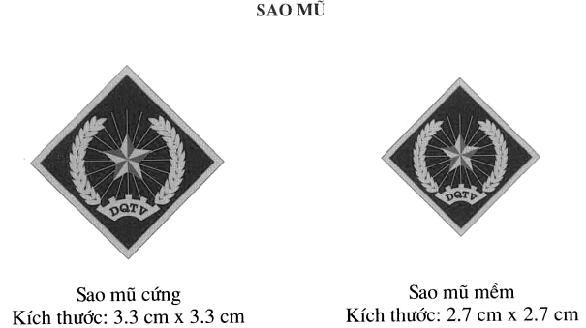

PHÙ HIỆU TAY ÁO
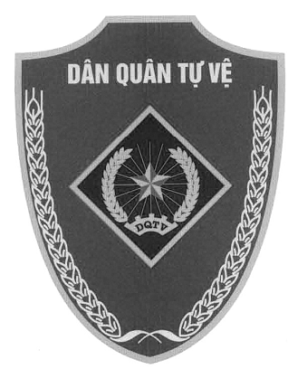
Kích thước: cao 9 cm - rộng 7 cm

QUẦN ÁO THU ĐÔNG CÁN BỘ DQTV NAM
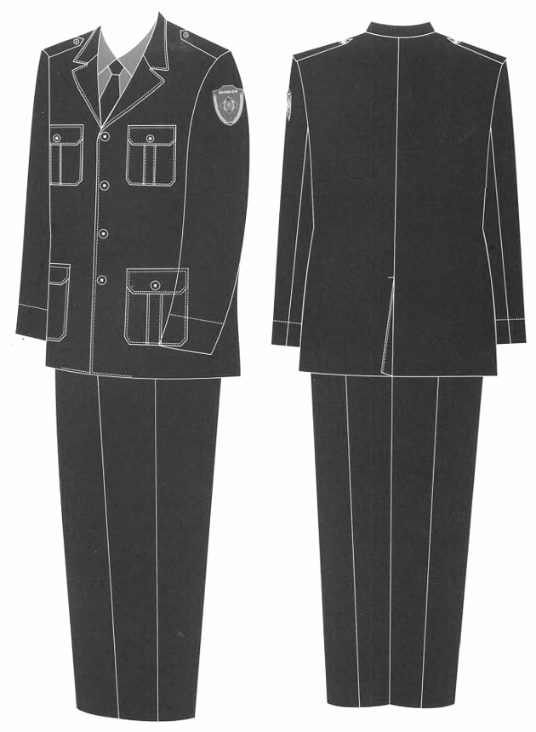

QUẦN ÁO THU ĐÔNG CÁN BỘ DQTV NỮ
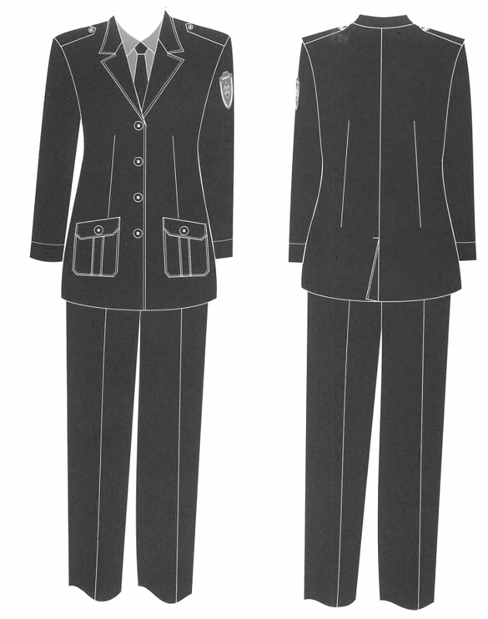

QUẦN ÁO XUÂN HÈ CÁN BỘ DQTV NAM
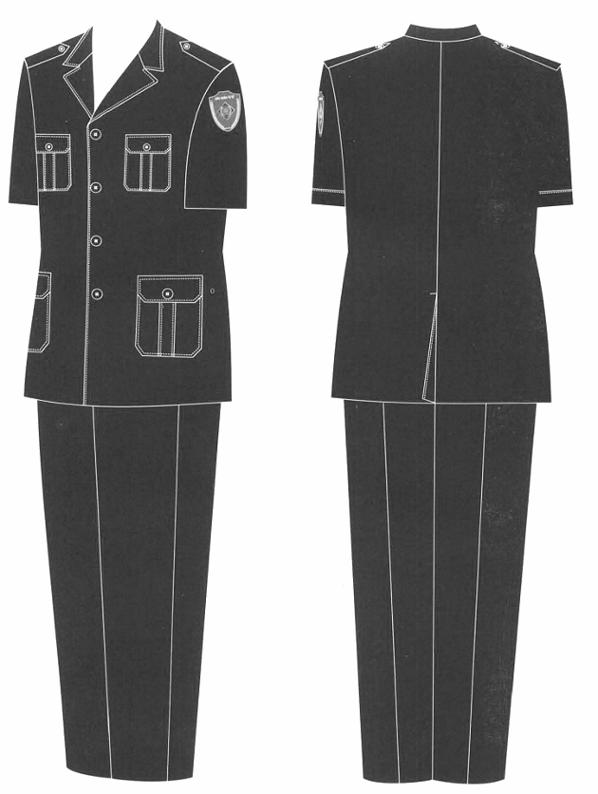

QUẦN ÁO XUÂN HÈ CÁN BỘ DQTV NỮ
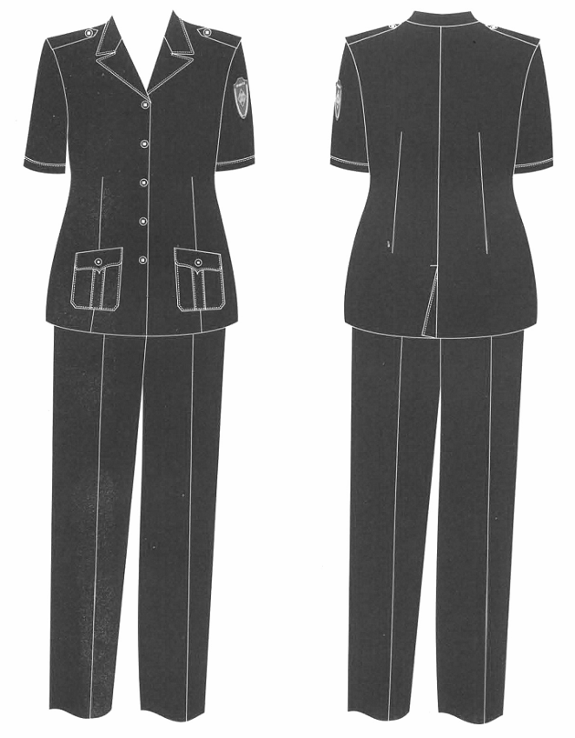

QUẦN ÁO CHIẾN SĨ DQTV NAM
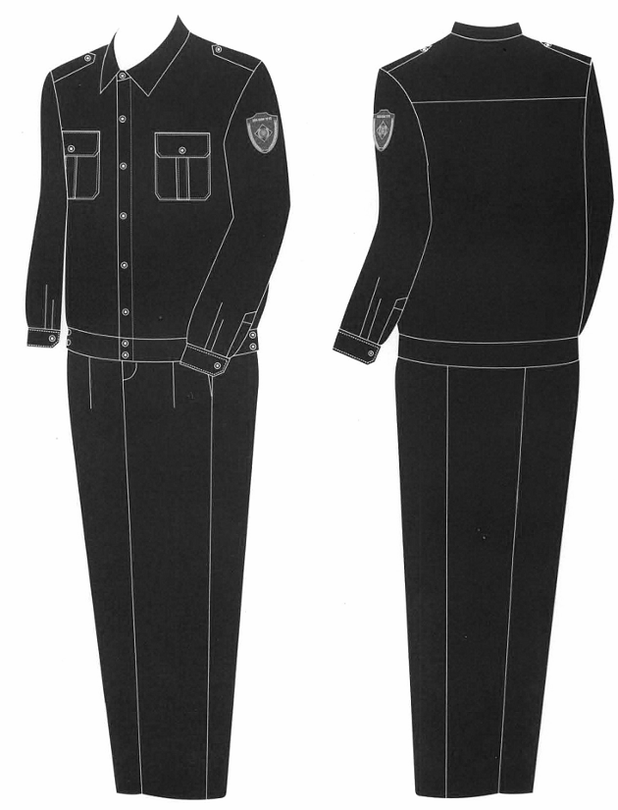

QUẦN ÁO CHIẾN SĨ DQTV NỮ
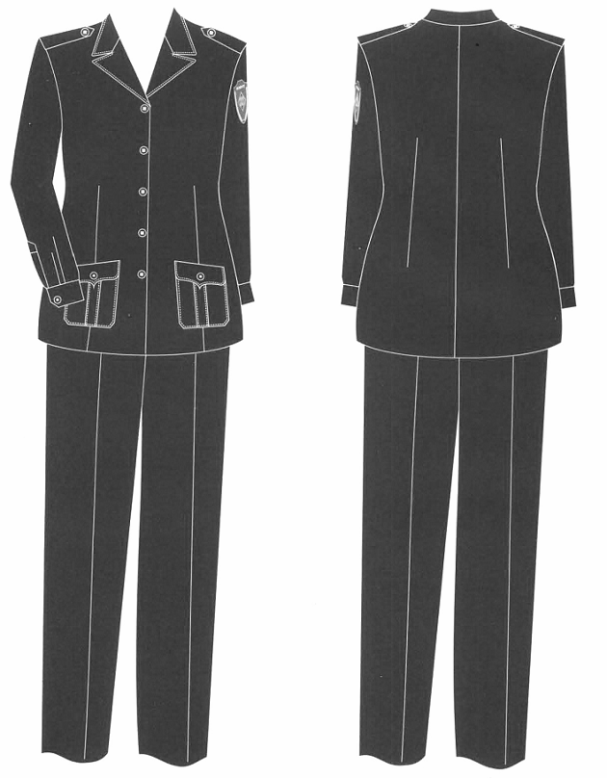

ÁO ẤM DQTV
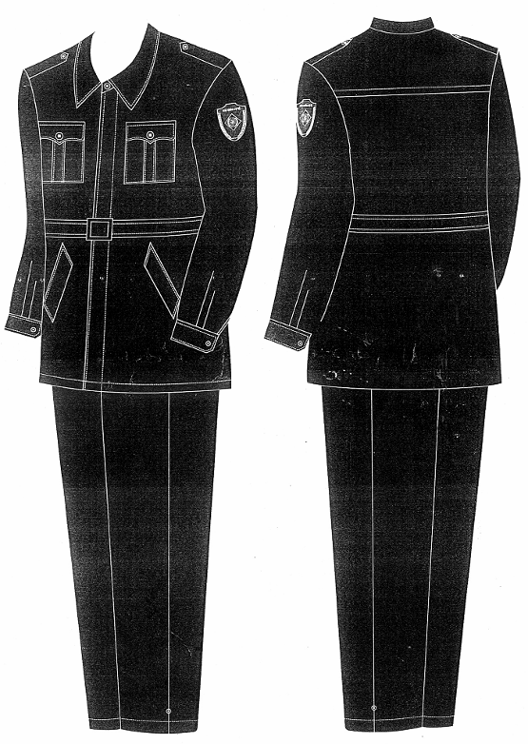

MŨ CỨNG, MŨ MỀM, CRAVÁT, DÂY LƯNG NHỎ DQTV
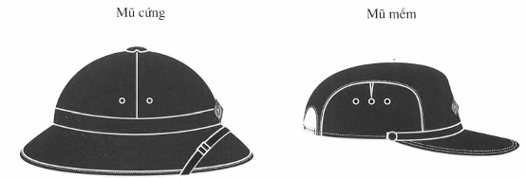
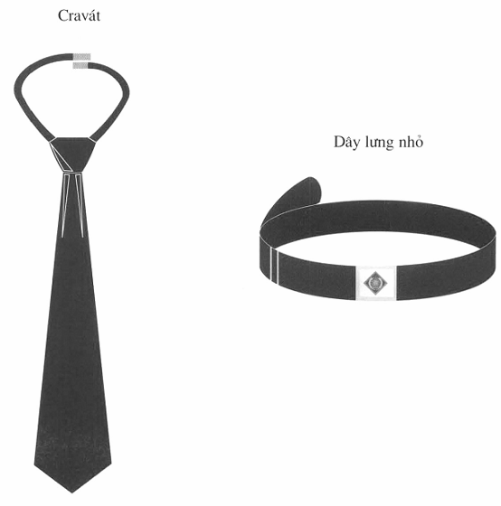

GIẦY CÁN BỘ NAM NỮ, GIẦY VẢI CHIẾN SĨ, BÍT TẤT DQTV
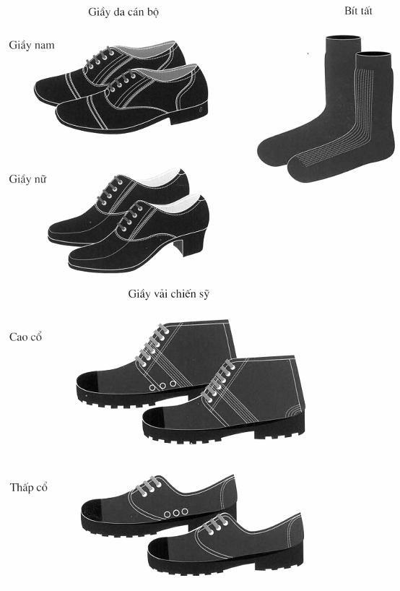

QUẦN ÁO ĐI MƯA DQTV
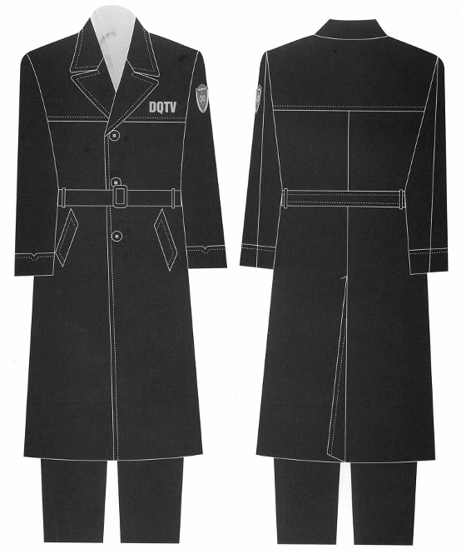

MỤC LỤC
Nội dung
I. NGUYÊN LIỆU: Màu sắc và chất liệu
II. PHÙ HIỆU
1. Sao mũ, phù hiệu tay áo DQTV
III. TRANG PHỤC
1. Quần áo thu đông cán bộ DQTV nam
2. Quần áo thu đông cán bộ DQTV nữ
3. Quần áo xuân hè cán bộ DQTV nam
4. Quần áo xuân hè cán bộ DQTV nữ
5. Quần áo chiến sỹ DQTV nam
6. Quần áo chiến sỹ DQTV nữ
7. Áo ấm DQTV
8. Mũ cứng, mũ mềm, cravát, dây lưng nhỏ DQTV
9. Giày da cán bộ, giày vải chiến sỹ, bít tất DQTV
10. Quần áo đi mưa DQTV.

1 Nghị định số 79/2011/NĐ-CP sửa đổi, bổ sung một số điều của Nghị định số 36/2008/NĐ-CP ngày 28 tháng 3 năm 2008 của Chính phủ về quản lý tàu bay không người lái và các phương tiện bay siêu nhẹ và Nghị định số 58/2010/NĐ-CP ngày 01 tháng 6 năm 2010 của Chính phủ quy định chi tiết và hướng dẫn thi hành một số điều của Luật Dân quân tự vệ, có căn cứ ban hành như sau: “Căn cứ Luật Tổ chức Chính phủ ngày 25 tháng 12 năm 2011; Căn cứ Luật Hàng không dân dụng Việt Nam ngày 12 tháng 7 năm 2006; Căn cứ Luật Dân quân tự vệ ngày 23 tháng 11 năm 2009; Xét đề nghị của Bộ trưởng Bộ Quốc phòng,”
2 Khoản này được sửa đổi, bổ sung theo quy định tại Khoản 1 Điều 2 của Nghị định số 79/2011/NĐ-CP sửa đổi bổ sung một số điều của Nghị định số 36/2008/NĐ-CP ngày 28 tháng 3 năm 2008 của Chính phủ về quản lý tàu bay không người lái và các phương tiện bay siêu nhẹ và Nghị định số 58/2010/NĐ-CP ngày 01 tháng 6 năm 2010 của Chính phủ quy định chi tiết và hướng dẫn thi hành một số điều của Luật Dân quân tự vệ, có hiệu lực kể từ ngày 22 tháng 10 năm 2011.
3 Khoản này được sửa đổi, bổ sung theo quy định tại Khoản 2 Điều 2 của Nghị định số 79/2011/NĐ-CP sửa đổi bổ sung một số điều của Nghị định số 36/2008/NĐ-CP ngày 28 tháng 3 năm 2008 của Chính phủ về quản lý tàu bay không người lái và các phương tiện bay siêu nhẹ và Nghị định số 58/2010/NĐ-CP ngày 01 tháng 6 năm 2010 của Chính phủ quy định chi tiết và hướng dẫn thi hành một số điều của Luật Dân quân tự vệ, có hiệu lực thi hành kể từ ngày 22 tháng 10 năm 2011.
4 Điều 3, Điều 4 của Nghị định số 79/2011/NĐ-CP sửa đổi bổ sung một số điều của Nghị định số 36/2008/NĐ-CP ngày 28 tháng 3 năm 2008 của Chính phủ về quản lý tàu bay không người lái và các phương tiện bay siêu nhẹ và Nghị định số 58/2010/NĐ-CP ngày 01 tháng 6 năm 2010 của Chính phủ quy định chi tiết và hướng dẫn thi hành một số điều của Luật Dân quân tự vệ, có hiệu lực từ ngày 22 tháng 10 năm 2011 quy định như sau: “Điều 3. Hiệu lực thi hành Nghị định này có hiệu lực thi hành kể từ ngày 22 tháng 10 năm 2011. Điều 4. Trách nhiệm thi hành Các Bộ trưởng, Thủ trưởng cơ quan ngang Bộ, Thủ trưởng cơ quan thuộc Chính phủ, Chủ tịch Ủy ban nhân dân tỉnh, thành phố trực thuộc Trung ương, các tổ chức, cá nhân có liên quan chịu trách nhiệm thi hành Nghị định này”.

